Территориальный ресурсный центр Казачинско – Ленского района

Утверждаю:

Анализ деятельности

за 2014-2015 гг.

Улькан, 2015

1. ПОЯСНИТЕЛЬНАЯ ЗАПИСКА

Основными целями деятельности Территориального Ресурсного центра Казачинско – Ленского района в сфере информатизации образования являются:
- развитие информационного образовательного пространства и распространения информационной культуры в образовательной среде Казачинско-Ленского муниципального района;
- научно-методическая и информационная поддержка федеральных и областных целевых программ в сфере информатизации образования;
- просветительская работа с педагогическими и руководящими кадрами муниципальных образовательных учреждений.

Задачи ТРЦ
- Создание условий для развития информационного образовательного пространства и развития информационной культуры в образовательной среде Казачинско – Ленского района.
- Оказание консультативных услуг и методической помощи муниципальным образовательным учреждениям, учреждениям начального профессионального образования Казачинско – Ленского района
- Изучение, адаптация и распространение нового педагогического опыта в сфере информационных технологий
- Отработка механизмов удаленного тестирования; апробация форм организации единого государственного экзамена (ЕГЭ) на основе использования в сфере образования современных информационных технологий
- Создание и обслуживание базы образовательных электронных ресурсов.
- Сопровождение районных мероприятий в сфере образования: видеоконференций, проблемных семинаров, научно-практических и методических конференций, педагогических чтений, практикумов, конкурсов, олимпиад, проектов, других форм методической работы.
- Организация конкурсов в сфере применения информационных технологий среди педагогов, учащихся, студентов.
- Обучение педагогических работников образовательных учреждений работе с информационными технологиями.

2. КАДРОВЫЙ СОСТАВ

1) Иванова Елена Васильевна | - директор ТРЦ;
2) Луткова Надежда Сергеевна | - методист;
3) Гусева Наталья Валерьевна | - методист;
4) Гордина Наталья Алексеевна | - инженер-программист;
5) Тетерин Михаил Викторович | - инженер-программист;
6) Ушкурбаева Надежда Леонидовна | - секретарь

3. НАПРАВЛЕНИЯ ДЕЯТЕЛЬНОСТИ

3.1. Информационно-аналитическая работа.
Мониторинг сайтов общеобразовательных учреждений, критерии оценки обновления информации на сайте, необходимые разделы. Проблемы и перспективы эффективного функционирования сайтов общеобразовательных учреждений Казачинско - Ленского района.
Согласно Приказу Федеральной службы по надзору в сфере образования и науки от 29 мая 2014 № 785» были утверждены требования к структуре официального сайта образовательной организации, Федеральному закону Российской Федерации от 8 ноября 2010 г. N 293-ФЗ "О внесении изменений в отдельные законодательные акты Российской Федерации в связи с совершенствованием контрольно надзорных функций и оптимизацией предоставления государственных услуг в сфере" (вступил в силу 1 января 2011 г.) порядок размещения в сети "Интернет" и обновления информации об образовательном учреждении, в том числе содержание и форма ее представления, устанавливается Правительством Российской Федерации, ГОСТа Р 52872-2007 «Интернет-ресурсы. Требования доступности для инвалидов по зрению» в проведение мониторинга внесены новые требования к контенту сайтов образовательных организаций. Периодичность мониторинга - 1 раз в 6 месяцев, проводится также проверка по мере необходимости для предоставления отчетности в Министерство образование Иркутской области. В сентябре 2014 года прокуратурой было проверено два сайта «МОУ «Ульканской СОШ № 2» и МБОУ «Магистральнинской СОШ № 22». Выявлено нарушения ГОСТа Р 52872-2007, обеспечивающего доступ к ресурсу инвалидов по зрению. Для администраторов, отвечающих за сайты в ОО, подготовлена инструкция по созданию версии для слабовидящих, проведен обучающий семинар на базе ДОУ «Брусничка» п. Магистральный. Вся необходимая информация размещена на сайте ТРЦ в разделе «Методические рекомендации».
В течение учебного года сайты ОУ проходили проверку для подготовки отчетов в Министерство образования Иркутской области 2 раза: в октябре 2014 г и мае 2015 г. При проведении мониторинга в январе 2015 года на соответствие всем требованиям к интернет - ресурсам были получены следующие результаты: из 16 ресурсов только сайт МОУ «Карамской ООШ» не приведен в соответствие с действующим законодательством. На сегодняшний день был создан другой ресурс МОУ «Карамской ООш « и МДОУ детский сад № 28 «Рябинка».
По итогам проверки со всеми замечаниями были ознакомлены специалисты, отвечающие за контент и техническое сопровождение сайтов для устранения недочетов и наполнение ресурсов.

№ п/п | Учреждение | баллы
1 | МОУ "Ключевская СОШ" | 96
2 | МОУ "Магистральнинская СОШ №2" | 89
3 | МБОУ "Магистральнинская СОШ №22" | 85
4 | МОУ "Ульканская СОШ №2" | 97
5 | МОУ "Казачинская СОШ" | 79
6 | МОУ "Окунайская СОШ" | 68
7 | МКОУ "Ульканская ООШ №1" | 86
8 | МОУ "Карамская ООШ" | 58
1 | МДОО детский сад «Рябинка» | 90
2 | МДОО детский сад «Брусничка» | 81
3 | МДОО детский сад «Ёлочка» | 79
4 | МДОО детский сад «Белочка» | 69
5 | МДОО детский сад «Солнышко» | 59
6 | МДОО детский сад «Тополек» | 67
1 | МОУ ДОД ЦВР | 0
2 | МОУ ДОД ДЮСШ | 47

В течение года проводилась консультативная поддержка для администраторов сайтов по наполнению, администрированию ресурса. Подготовлен для желающих создать свой сайт мастер – класс. Материалы онлайн мастер-класса опубликованы на сайте РЦ в разделе «Методические рекомендации». Были оперативно решены проблемы с несанкционированным размещением рекламы на сайтах ОУ. Новые сайты открыты МОУ Карамской ООШ и МДОУ детский сад № 28 «Рябинка». Связано это с техническими неполадками предыдущих версий.

Анализ электронного мониторинга модернизации образования (КПМО)
С 2010 года Иркутская область подключилась к реализации федерального проекта «Электронный мониторинг комплексных проектов модернизации образования». Разработчиками проекта выступает институт образовательной политики «Эврика». На региональном уровне участниками проекта являются все общеобразовательные учреждения муниципального и областного уровня.
В систему КПМО мы вносим данные, дающие общее представление об учебном заведении для сбора статистической информации по показателям в единую централизованную базу данных. Цель данного проекта - отражение динамики выполнения основных мероприятий модернизации системы образования по направлениям: введение новой оплаты труда, переход на нормативное подушевое финансирование, развитие региональной системы оценки качества образования, развитие системы повышения квалификации.
В 2012-2013 учебном году таблицы в системе КПМО заполняются вовремя, но проблемы в достоверности данных всё же остаются в таблицах по заработной плате учителей и работников образовательных учреждений. Расхождения были в базовых таблицах «Сведения об образовательном учреждении (структура)», «Сведения об образовательном учреждении (контингент)». В этом году появилась новая таблица «Государственное (муниципальное) задание образовательного учреждения», особых затруднений по заполнению данной таблицы не было.

Мониторинг качества доступа ОУ в сеть Интернет

С ноября 2012 года осуществляется сбор и обработка данных о качестве услуги доступа образовательных учреждений к сети Интернет. Для проведения данных мероприятий были назначены ответственные лица в каждом образовательном учреждении. Ежемесячно, до 20 числа каждого месяца в информационную систему мониторинга вносились данные о подключении к сети Интернет, скорости, количестве сбоев, ресурсы сети, доступ к которым запрещен системой контент-фильтрации. Измерение скорости подключения к Интернету происходило с помощью интернет-сервисов www.speedtest.ru, www.internet.yandex.ru. Данные внесены в информационную систему www.cdo.iro38.ru/verify.

Мониторинг качества дошкольного образования

В целях реализации основных задач Федеральной целевой программы развития образования на 2011-2015 годы была проведена апробация автоматизированной региональной модели системного мониторинга качества дошкольного образования. Для проведения данных мероприятий были назначены ответственные операторы в каждом образовательном учреждении. В информационную систему мониторинга ответственными операторами были внесены данные о состоянии кадрового обеспечения, материально-технического обеспечения, учебно-методического обеспечения, информационно-методического обеспечения, медико-социального обеспечения, финансового состояния, объемных показателях развития ДОУ, результативности образовательного процесса за 2012 год.

Мониторинговые исследования учебных достижений обучающихся 9-х классов по русскому языку
Назначение репетиционной работы-определить готовность обучающихся 9х классов к ОГИ, обозначить существующие проблемы в преподавании как предмета в целом, так и отдельных разделов школьного курса.
Содержание работы включало три части, которые связаны между собой общетематической направленностью.
Первая часть-написание сжатого изложения по прослушанному тексту.
Вторая и третья части работы на основе одного и того же исходного текста.
Вторая часть включает задания с выбором ответа (А1-А7) , которые определяют глубину и точность понимания содержания, навыка познания изученных средств выразительности речи. Задания с кратким ответом (В1-В9) проверяют комплекс умений, определяющих уровень языковой и лингвистической компетенции обучающихся.

Результаты выполнения пробной работы по типу ОГЭ
Кол-во  человек | Каза  чин  ская  СОШ | Ключевская  СОШ | МОУ  М  СОШ  №2 | МОУ  М  СОШ  №22 | МОУ  У  СОШ  №2 | МКОУ  У  ООШ  №1 | Окунайская  СОШ№1 | Филиал  Небель | МОУ  Карам  ская  ООШ | и  т  о  г  о
Всего | 35 | 15 | 44 | 38 | 40 | 16 | 16 | 2 | 2 | 208
Писало | 28 | 15 | 43 | 37 | 40 | 15 | 16 | 2 | 2 | 200
Не справи  лось | 8 | 4 | 10 | 16 | 8 | 7 | 3 | 1 | 0 | 57

 | Казачи  нская  СОШ | Ключев  ская  СОШ | МОУ  МСОШ  №2 | МОУ  МСОШ  №22 | МОУ  УСОШ  №2 | МКОУ  УООШ  №1 | Окунай  ская  СОШ№1 | Филиал  Небель | МОУ  Карам  ская  ООШ | и  т  о  г  о
Успевае  мость | 71% | 73% | 76,5% | 56,8% | 80% | 53,3% | 81,2% | 50% | 100%
качество | 29% | 40% | 25,5% | 24.3% | 27,5% | 0% | 12,5% | 0% | 0%
Средний  первичн.  балл | 18.8 | 23.5 | 21.4 | 18.2 | 22.0 | 12.7 | 19.9 | 22.0 | 22.5 | 19,9

Результаты выполнения заданий каждой части работы
Первая часть-написание сжатого изложения по прослушанному тексту
Кол-во | Казачи  нская  СОШ | Ключев  ская  СОШ | МОУ  МСОШ  №2 | МОУ  МСОШ  №22 | МОУ  УСОШ  №2 | МКОУ  УООШ  №1 | Окунай  ская  СОШ№1 | Филиал  Небель | МОУ  Карам  ская  ООШ | и  т  о  г  о
Выполн. | 19 | 5 | 41 | 27 | 33 | 9 | 12 | 2 | 2 | 150  75%
Невыполн. | 9 | 10 | 2 | 10 | 7 | 7 | 4 | 0 | 0 | 50  25
При написании изложения обучающиеся затруднились в сохранении смысловой целостности текста, речевой связности, в применении приемов сжатия текста, в сохранении всех микротем текста.
Результаты выполнения заданий второй части работы(А1-А7)
Средний процент выполнения заданий -60%
Наиболее высокий процент выполнения заданий с выбором ответа обучающиеся продемонстрировали в А6 (правописание приставок);А2- проверяет умение анализировать текст, владеть словарным запасом, чтобы понимать лексическое значение слов и правильно употреблять в предложении; А4- фонетический анализ слов. Более половины обучающихся не умеют производить орфографический разбор (правописание корней с проверяемой безударной гласной; правописание корней с чередующейся гласной; словарные слова с непроверяемыми гласными, требующими запоминания) -А5.
Результаты выполнения заданий второй части работы (Б1-Б9)
Средний процент выполнения заданий -45%.
Все задания с кратким ответом имеют практическую направленность. Результаты анализа выявили, что обучающиеся на низком уровне овладели синтаксическими и пунктуационными нормами Б4. Более 50% не владеют речевыми нормами –Б1, не распознают грамматическую основу предложения –Б3,затрудняются в определении характера связи простых предложений в составе сложного Б7.
Результаты выполнения заданий третьей части работы
Сочинение на лингвистическую тему.
Кол-во | Казачи  нская  СОШ | Ключев  ская  СОШ | МОУ  МСОШ  №2 | МОУ  МСОШ  №22 | МОУ  УСОШ  №2 | МКОУ  УООШ  №1 | Окунай  ская  СОШ№1 | Филиал  Небель | МОУ  Карам  ская  ООШ | и  т  о  г  о
Выполнив | 22 | 5 | 36 | 21 | 37 | 7 | 12 | 2 | 1 | 143  71,5%
Невыполн | 6 | 10 | 7 | 16 | 3 | 8 | 4 | 2 | 1 | 57  28,5

Анализ сочинений позволяет сделать следующие выводы: обучающиеся не могут сформулировать обоснованный ответ на поставленный вопрос; не умеют связно , последовательно изложить собственную мысль. Многие работы отличаются композиционной стройностью (С1К4), при этом обучающиеся находят два аргумента из текста (С1К2), но не могут указать их роль в тексте или совсем не указывают.
Рекомендации: необходимо продолжать работу по формированию познавательных, регулятивных, коммуникативных учебных действий речемыслительной деятельности обучающихся. Кроме того , необходимо совершенствовать умения и навыки в области языкового анализа, развивать умения соблюдения норм русого литературного языка. Особое внимание обратить на развитие орфографических и пунктуационных навыков. Следует отметить, что не все обучающиеся приступили к выполнению третьей части, поэтому необходимо мотивировать обучающихся на выполнение всех заданий.

Мониторинговые исследования учебных достижений обучающихся 11-х классов по русскому языку
Назначение репетиционной работы – определение языковых, лингвистических и коммуникативных компетенций выпускников школы.
Содержание работы включало задание с выбором ответа (базовый уровень), задание с кратким ответом (повышенный уровень), задание с развернутым ответом (высокий уровень).
Максимальный балл за всю работу составляет 64, минимальный уровень подготовки, подтверждающий освоение выпускником основных образовательных программ общего ( полного) среднего образования-17 первичных баллов.
Выполняло работу -109 человек . Не справились с заданиями -5 человек.
Количество  человек | Казачинская  СОШ | Ключев  Ская  СОШ | МОУ  МСОШ  №2 | МОУ  МСОШ  №22 | МОУ  УСОШ  №2 | Окунай  Ская  СОШ№1
писало | 16 | 5 | 20 | 30 | 32 | 6
Не справилось | 0 | 0 | 1 | 2 | 2 | 0

 | район | Казачинская  СОШ | Ключев  Ская  СОШ | МОУ  МСОШ  №2 | МОУ  МСОШ  №22 | МОУ  УСОШ  №2 | Окунай  Ская  СОШ№1
Успевае  мость | 95% | 100% | 100% | 95% | 93% | 94% | 100%
качество | 35% | 0% | 20% | 45% | 37% | 28% | 0%

Самый высокий первичный балл -58 (МСОШ№22),самый низкий первичный балл – 8 (УСОШ№2).
Уровень выполнения работы: (из 64 первичных баллов):
Пер  вичный  балл | Колич-во  человек по  району | Казачинская  СОШ | Ключев  Ская  СОШ | МОУ  МСОШ  №2 | МОУ  МСОШ  №22 | МОУ  УСОШ  №2 | Окунай  ская  СОШ№1
64-50 | 4 | 0 | 0 | 0 | 1 | 2 | 0
49-40 | 24 | 0 | 1 | 9 | 9 | 6 | 0
39-30 | 36 | 6 | 2 | 7 | 9 | 9 | 2
29-17 | 40 | 10 | 2 | 3 | 8 | 11 | 3

Часть А содержала 30 заданий соответствующих базовому уровню сложности.
Часть В состояла из 8 заданий открытого типа с кратким ответом, проверяющих подготовку на высоком уровне сложности.
Часть С наиболее значимая часть работы для оценки творческого потенциала выпускников (сочинение- рассуждение на основе предложенного текста).
ОО | Часть А |  |  | Часть В |  |  | Часть С
 | Макс  балл | Мин  балл | Средн  балл | Макс  балл | Мин  балл | Средн  балл | Макс  балл | Мин  балл | Средн  балл
Казачин  ская СОШ | 18 | 11 | 15 | 7 | 1 | 4 | 13 | 4 | 9
Ключев  ская СОШ | 21 | 13 | 16 | 6 | 4 | 4 | 14 | 6 | 19
МСОШ№2 | 21 | 11 | 17 | 8 | 1 | 5 | 22 | 8 | 15
МСОШ№22 | 27 | 8 | 18 | 11 | 1 | 5 | 21 | 3 | 11
Окунайская  СОШ№1 | 18 | 10 | 15 | 7 | 1 | 4 | 14 | 6 | 9
Ульканская  СОШ№2 | 25 | 7 | 19 | 11 | 1 | 7 | 21 | 2 | 8

Не приступили к написанию сочинения-рассуждения – 12 человек.
Часть «А». Типичные ошибки.
Задание А 2. Лексика. Разграничение паронимов-54
- Задание А3. Морфологические нормы-61
- Задание А 9. Грамматическая основа предложения-56
- Задание А10. Синтаксическая характеристика предложения-68
- Задание А11. Морфологическая характеристика слов-77
- Задание А13. Правописание НН-Н-61
- Задание А14. Правописание безударной гласной в корне-70
- Задание А20. Пунктуация в предложении с союзом-39
- Задание А21.предложения с обособлением-46
- Задание А24. Пунктуация в БСП-41 человек.
Часть «В». Типичные ошибки.
- В 1- Словообразование- 52 человека.
- В 2- Выборочная работа по морфемам- 65человек.
- В 4- Определение односоставных предложений -62 человека.
- В 7- Способы связи -56 человек.
- В 8-Языковые особенности текста -21 человек.
Часть «С». Типичные ошибки.
- Комментарий проблемы-35 человек.
- Аргументирование собственной позиции- 28 человек.
- Смысловая цельность, речевая связность- 81 человек.
- Точность и выразительность речи-34 человек.
- Орфографические и пунктуационные нормы- 39 человек.
В целом по данной части 12 выпускников не приступили к ее выполнению, максимально никто не выполнил данную часть работы. Самый большой балл- 22 .
Проблемы, требующие решения, по выполнению части «С».
- Работать над комментированием проблемы исходного текста.
- Совершенствовать практическую грамотность через системное решение КИМов.
- Развивать монологическую речь обучающихся.
- Работать над аргументированием собственного мнения.
Общие выводы:
- Обращать внимание на правильное заполнение бланков работы (особенно замена ошибочных ответов, следование инструкциям перед каждой частью работы).
- Довести выполнение части «А» до 70% большей части работ выпускников.
- Последовательно работать над этапами сочинения, используя тексты разных жанров.
- Выдерживать структурные части сочинения-рассуждения.
- Работать над мотивацией самостоятельной подготовки к ЕГЭ.
Замечания по работе (КИМ).
-контрольно-измерительный материал не совпадает с демоверсией 2014г. В части оформления ответов.
- допущены ошибки в заданиях.
Мониторинговые исследования учебных достижений обучающихся 11-х классов по математике

В соответствии с распоряжением Министерства образования Иркутской области «О проведении мониторинговых исследований уровня учебных достижений» № 1057-мр от 29.10.2013, приказа Казачинско-Ленского РОО № 123 от 07.11.2013 проводился мониторинг учебных достижений обучающихся 11-х классов образовательных организаций Казачинско-Ленского района 17 декабря 2013 года. Мониторинг проводился с целью ознакомления учащихся 11-х классов с процедурой проведения ЕГЭ, обучения выпускников правилам заполнения бланков ЕГЭ.
Для проведения мониторинга по математике было предложено 4 варианта КИМ, включающие 15 заданий части В, 6 заданий открытого типа. Продолжительность выполнения работы 235 минут. Минимальный порог – 5 баллов. В мониторинге по математике приняло участие 109 человек, что составило 99% от общего числа выпускников, из 6 образовательных организаций района, из них 107 человек – дневные образовательные организации, 2 человека – выпускники УКП Ульканской СОШ №2.
Средний балл по математике не высок и составил всего 5,8, что на 0,8 выше минимального порога. Результаты мониторинга по математике представлен в следующей таблице.
ОУ | Не преодолели | Набрали 5баллов первичных | MAX балл | MIN балл | Средний балл
Казачинская СОШ | 7 | 2 | 8 | 0 | 4,4
Ульканская СОШ №2 | 9 (2-УКП) | 8 | 13 | 1 | 5,7
Ключевская СОШ | 0 | 0 | 7 | 6, | 6,8
Магистральнинская СОШ №2 | 6 | 1 | 13 | 0 | 6,1
Окунайская СОШ | 0 | 2 | 10 | 5 | 6,5
Магистральнинская СОШ №22 | 15 | 1 | 13 | 1 | 5,2
Всего | 37 | 14 | - | - | 5,8
Из данных таблицы видно, что не преодолели минимальный порог 37 человек (34%) и 14 человек набрали 5 первичных баллов, что свидетельствует о крайне низком уровне подготовки данных учащихся и необходимости пристального внимания к данной категории. Процент выполнения выпускниками заданий части В представлен в таблице.
ОУ | В  1 | В  2 | В  3 | В  4 | В  5 | В  6 | В  7 | В  8 | В  9 | В  10 | В 11 | В  12 | В  13 | В  14 | В  15 | С 1 | С 2 | С 3 | С 6
Казачинская СОШ | 78 | 56 | 58 | 25 | 50 | 18 | 18 | 6 | 25 | 25 | 0 | 18 | 18 | 12 | 0 | 0 | 0 | 0 | 6
Ульканская СОШ №2 | 79 | 87 | 62 | 55 | 45 | 17 | 38 | 31 | 17 | 45 | 25 | 21 | 31 | 14 | 10 | 7 | 0 | 0 | 0
Ключевская СОШ | 100 | 60 | 100 | 60 | 80 | 40 | 80 | 0 | 60 | 0 | 20 | 40 | 40 | 0 | 0 | 0 | 0 | 0 | 0
Магистральн. СОШ №2 | 75 | 50 | 55 | 60 | 80 | 10 | 55 | 60 | 40 | 50 | 15 | 30 | 35 | 25 | 20 | 0 | 0 | 0 | 0
Окунайская СОШ | 100 | 83 | 83 | 67 | 100 | 50 | 67 | 0 | 17 | 50 | 0 | 0 | 50 | 0 | 0 | 0 | 0 | 0 | 0
Магистральн. СОШ №22 | 87 | 57 | 73 | 43 | 47 | 3 | 40 | 17 | 10 | 43 | 20 | 20 | 33 | 6 | 3 | 3 | 3 | 3 | 0
Среднее | 87 | 66 | 72 | 52 | 67 | 23 | 50 | 19 | 28 | 36 | 13 | 22 | 35 | 10 | 6 | 1,7 | 0,5 | 0,5 | 0,5

Крайне низок процент выполнения заданий В15, В14, В11, т.е. заданий повышенного уровня сложности (нахождение наибольшего и наименьшего значения функции, арифметическая задача, упрощение тригонометрических выражений). В первой части (В1-В10) встречаются задания, с которыми не справился ни один выпускник, задания В8, В10 – Ключевская СОШ, В8 – Окунайская СОШ (В8 – задания по планиметрии, в данном случае на нахождение величины угла).
К выполнению заданий высокого уровня сложности приступили: С1- 19 человек, однако 3 учащихся получили баллы за задание, 2 человека – 1 балл (не выполнен правильно отбор корней) и 1 человек – 2 балла (Ульканская СОШ №2). Другие ошибки, допущенные выпускниками заданий части С1 привели к невозможности даже частичного выставления баллов, а именно: ошибки в формулах приведения, ошибки при решении простейших тригонометрических уравнений.
1 ученик решил стереометрическую задачу С2 (Магистральнинская СОШ №22).
8 человек пытались решить задание С3. Согласно критериям оценивания 1 балл ставился в случае, когда обоснованно получен верный ответ в одном из неравенств системы. Каждый из выпускников допустил ошибки при решении неравенств.
За задание С6 1 выпускник получил 1 балл (Казачинская СОШ).
Однако следует отметить, что большее количество выпускников приступили к выполнению заданий высокого уровня сложности по сравнению с предыдущим годом. Анализы мониторинга, представленные образовательными организациями, показали:
- Невнимательное прочтение заданий самими членами комиссий (Казачинская СОШ, школьная предметная комиссия, как следствие – неверно выставленные баллы).
- Ошибки, допущенные в содержании КИМов (составлены служебные записки).
- Учащиеся умеют работать с бланками. Ошибок, допущенных при заполнении бланков, не представлено.
Результаты мониторинга по математике указывают на необходимость целенаправленной работы по систематизации и обобщению учебного материала, которая направлена на развитие математических умений, умений устанавливать причинно-следственные связи между элементами содержания, обращая особое внимание на развитие вычислительных навыков и взаимосвязь разделов школьного курса математики.
Исходя из анализов мониторинга, поступивших из образовательных организаций, можно внести следующие предложения:
- Школьным предметным комиссиям проанализировать типичные ошибки, допущенные участниками мониторинга, довести до сведения учителей с целью корректировки учебно-тематического планирования и отбора материала для подготовки к ЕГЭ.
- Учителям образовательных организаций заранее знакомить учащихся с демоверсиями текущего года по предметам, в соответствии со спецификатором и кодификатором, размещенными на официальном сайте ФИПИ www.fipi.ru .
- Учителям-предметникам использовать при подготовке выпускников к ЕГЭ методические материалы по итогам ЕГЭ прошлых лет, размещенных на сайтах ФИПИ, ИРО, обращать внимание выпускников на работу открытого банка заданий ЕГЭ по математике (www.mathege.ru ).
- Довести до сведения родителей результаты мониторинга с целью организации контроля за подготовкой детей к ЕГЭ.

3.2. Образовательное направление
Это направление реализуется для двух категорий: обучающихся и педагогов

Дистанционное обучение педагогов
В 2014-2015 гг прошли обучение 7 педагогов Казачинско – Ленского района:
на курсах повышения квалификации ФГБОУ ВПО «Байкальский государственный университет экономики и права».
№ п/п | Направления курсовой подготовки | Кол-во педагогов
1 | Курсы компьютерной грамотности | 2
2 | Предметные курсы по ФГОСам | 5

Количество педагогов, прошедших дистанционное обучение
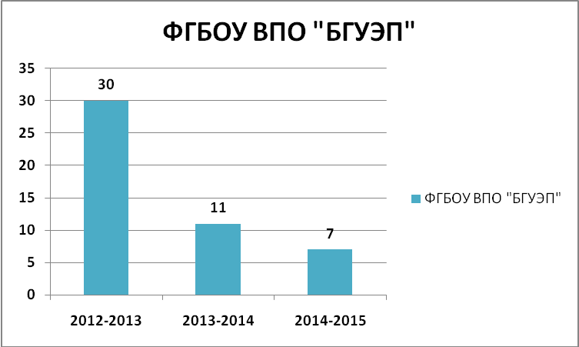

Рис. 5 Сравнительный анализ количества педагогов, прошедших обучение в дистанционной форме
Таким образом, ресурсный центр за 2014 г и первое полугодие 2015 г. обеспечил обучение на курсах повышения квалификации и переподготовки 7 педагогическим работникам.

Категория слушателей | Количество человек
Учителя-предметники | 7
Педагоги дошкольных образовательных учреждений | 3
Педагоги дополнительного образования | 1

Как видно из анализа данных, представленных на рисунке 5, количество педагогов, прошедших обучение значительно уменьшилось. Это связано, в первую очередь, с тем, что снизилось количество аттестующихся педагогов.

Дистанционное обучение учащихся

В 2013-2014 учебном году обучающиеся Казачинско-Ленского района продолжили освоение электронного образовательного ресурса системы дистанционного обучения некоммерческого партнёрства «Телешкола» (СДО НП «Телешкола»), участниками которого стали 6 образовательных учреждений. Динамика роста участников представлена в таблице 1 .

Динамика роста образовательных учреждений, использующих ресурс
СДО НП «Телешкола»
Таблица 1

Период | 2012-2013 гг. | 2013-2014 гг.
Количество ОУ | 4 | 6

Динамика роста участников СДО НП «Телешкола»
График 1
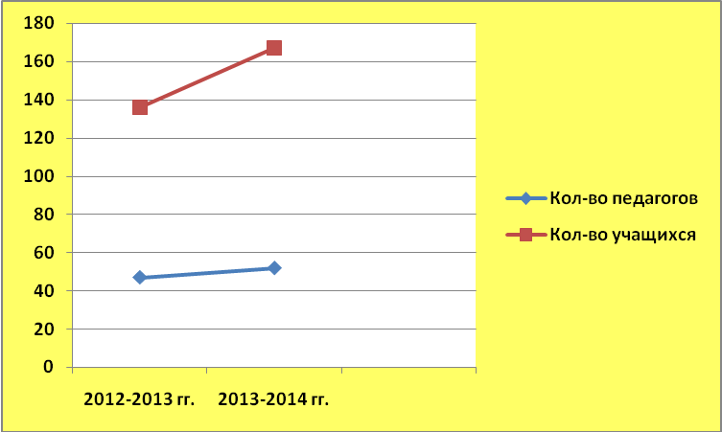

Участники дистанционного обучения, использующие ресурс СДО НП «Телешкола»

Таблица 2

№ | ОУ района | 2012-2013 гг. |  | 2013-2014 гг.
№ | ОУ района | Кол-во педагогов | Кол-во учащихся | Кол-во педагогов | Кол-во учащихся
1 | МБОУ «Магистральнинская СОШ №22» | 13 | 14 | 14 | 62
2 | МОУ «Магистральнинская СОШ №2» | 18 | 79 | 14 | 63
3 | МОУ "Ульканская СОШ №2" | 8 | 18 | 11 | 14
4 | МОУ Казачинская СОШ | Не участвовали | Не участвовали | 3 | 7
5 | МОУ Карамская ООШ | Не участвовали | Не участвовали | 5 | 15
6 | ф/л МОУ «Магистральнинской СОШ №2» | 8 | 25 | 5 | 6
Итого |  | 47 | 136 | 52 | 167

Распределение сетевых курсов между участниками СДО НП «Телешкола»
в 2013-2014 уч. г
Таблица 3

№ | ОУ района | Количество участников
№ | ОУ района | Человеко-курсы | Кол-во педагогов | Кол-во учащихся
1 | МБОУ «Магистральнинская СОШ №22» | 270 | 14 | 62
2 | МОУ «Магистральнинская СОШ №2» | 114 | 14 | 63
3 | МОУ "Ульканская СОШ №2" | 14 | 11 | 14
4 | МОУ Казачинская СОШ | 42 | 3 | 7
5 | МОУ Карамская ООШ | 32 | 5 | 15
6 | ф/л МОУ «Магистральнинской СОШ №2» | 14 | 5 | 6
Итого |  | 486 | 52 | 167

Рейтинг наиболее востребованных сетевых курсов среди участников
СДО НП «Телешкола» в 2013-2014 учебном году
Таблица 4

Курс | Кол-во учащихся
Онлайн-тренажёры по русскому языку (ЕГЭ) | 43
Онлайн-тренажёры по математике (ЕГЭ) | 42
Онлайн-тренажёры по математике (ГИА) | 32
Симулятор ЕГЭ по русскому языку | 19
Симулятор ЕГЭ по математике | 19
Русский язык. 4 класс | 10
Специализированные учебные материалы. Алгебра. 9 класс | 9
Русский язык. 5 класс | 7

В 2013/2014 учебном году расширились направления работы базовых школ использующих ресурс СДО НП «Телешкола»:
- Подготовка к ЕГЭ и ГИА
- Сопровождение дистанционного обучения учащихся 5-8 классов
- Работа с одаренными детьми
- Профильное обучение
Рост педагогов обусловлен возможностью использования контента сетевых курсов в качестве методического материала при подготовке и проведении уроков.

Количество осваиваемых курсов по направлениям работы
График 2

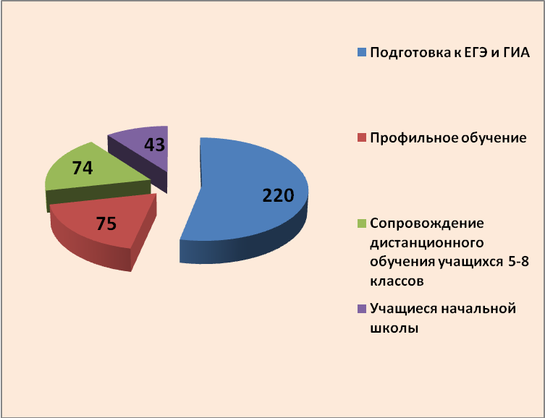
Из диаграммы видно, что наибольшая потребность в сетевых курсах имеется у старшеклассников в связи с подготовкой к итоговой аттестации. На втором месте – профильное обучение. На третьем месте востребованность в сетевых курсах у учащихся 5-8 классов. Четвертое место по использованию занимают сетевые курсы, предложенные для начальной школы.
Сетевые курсы профильного уровня (в количестве 220 чел/курс) используются 33 учащимися, что на 3 % выше по сравнению с прошлым учебным годом (1 обучающийся- 1 чел/курс).
Активность выхода в ресурс, характеризуемая количеством выходов в ресурс и освоением уроков в сетевых курсах, возросла 16,% . В том числе среди обучающихся – на 13 %, среди педагогов - на 33 % (График 3)

График 3

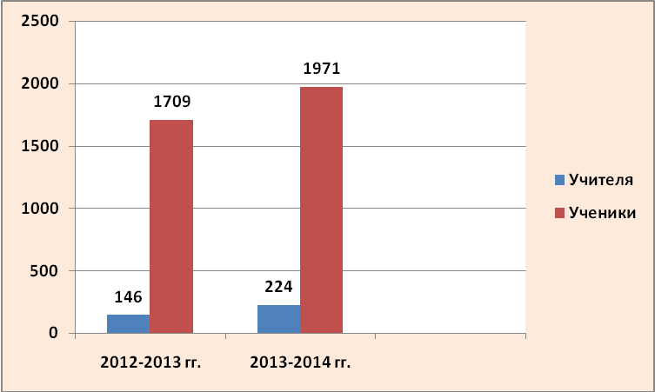

Средний показатель по количеству сессий на одного ученика составляет 10.
Самые активные ученики представлены в таблице 5.
Таблица 5
№ | ФИ ученика | Класс | Курс | ФИО педагога | ОУ | Кол-во сессий
1 | Брусов Денис | 5 | Естествознание | Потапов П.В. | МОУ Карамская ООШ | 138
2 | Штольц Галина | 8 | Русский язык  Литература | Аникина А.В. | МОУ Карамская ООШ | 135
3 | Бутакова Анастасия | 8 | Русский язык  Литература | Аникина А.В. | МОУ Карамская ООШ | 125
4 | Романов Сергей | 8 | Русский язык  Литература | Аникина А.В. | МОУ Карамская ООШ | 110
5 | Сафонов Даниил | 5 | Естествознание | Потапов П.В. | МОУ Карамская ООШ | 102

Средний показатель по количеству сессий на одного педагога составляет 4,3.

Самые активные педагоги представлены в таблице 6.
Таблица 6

№ | ФИО педагога | ОУ | Кол-во сессий
1 | Тарасова Н.И. | МОУ Казачинская СОШ | 76
2 | Тарасова З.И. | МОУ Карамская ООШ | 36
3 | Леонтьева И.Н. | ф/л МОУ Магистральнинская СОШ № 2» | 31

Есть небольшой процент неактивных участников СДО НП «Телешкола», внесённых в базу данных. Среди обучающихся количество неактивных пользователей составило 7,8%, среди педагогов - 8,4%.

Ресурс используется педагогами как методический материал при подготовке к занятиям, для проведения уроков (в том числе онлайн-уроков), в качестве контроля освоения учебного материала. Обучающимися данный ресурс используется в качестве дополнительного обучения, позволяющего осуществлять самоконтроль усвоения учебного материала при выполнении домашнего задания, при подготовке к участию в предметных олимпиадах, а в 9-х и 11-х классах для подготовки к государственной итоговой аттестации.
Таким образом, в результате взаимодействия всех участников системы дистанционного обучения некоммерческого партнёрства «Телешкола» в образовательных учреждений района можно отметить следующие достижения:
- увеличение численности педагогов и учащихся участвующих в СДО НП «Телешкола»;
- расширение сети образовательных учреждений, использующих дистанционные образовательные технологии, успешная реализация моделей сетевого взаимодействия в образовательных учреждений района;
- повышение активности обучающихся в освоении сетевых курсов, в том числе курсов профильного уровня;
- использование педагогами контента СДО НП «Телешкола» в качестве методических материалов, для проведения уроков, в том числе онлайн-уроков, онлайн консультаций.

3.3. Разработка и организация конкурсов / проектов в сфере применения ИТ.
С целью развития условий для развития ИКЛ сообщества Казачинско-Ленского района, популяризации возможностей информационных технологий, РЦ взял на себя организацию международных, российских, областных и районных конкурсов для обучающихся.

Областные конкурсы

Конкурс сайтов

В марте 2014 года прошел областной конкурс сайтов ОУ. В этом году впервые в нем приняли участие учреждения дополнительного образования. На муниципальном этапе сайты учреждений оцениваются экспертами все, которые зарегистрированы на сегодняшний день. В областном этапе участвовали по заявкам, на основании конкурсного отбора, прошедшего на муниципальном этапе. От нашего района подали заявки: МДОУ «Рябинка» - шестое место, МОУ «Ульканская СОШ № 2» - 5 место, Детская школа искусств с. Казачинское - 10 место. В качестве эксперта в этом конкурсе на областном этапе третий год выступает методист РЦ Луткова Н.С.

Всероссийская предметная олимпиада школьников
В соответствии с Распоряжением Министерства образования Иркутской области от 14.10.2013 № 1007 – мр «Об организации и проведении муниципального этапа всероссийской олимпиады школьников в 2013/2014 учебном году в Иркутской области», приказом районного отдела образования №127 от 13.11.2013 в Казачинско-Ленском районе с 16 ноября по 11 декабря проходил муниципальный этап Всероссийской олимпиады школьников по 15 предметам, в которых участвовали 7 общеобразовательных школ.
Предметные олимпиады школьников - эта форма работы с одаренными детьми многолетняя, традиционная. При этом предметные олимпиады помогают решать целый ряд важных задач. Во-первых, они стимулируют повышение уровня преподавания в школе, особенно у сильных учителей. Во - вторых, они эффективно привлекают в науку одаренных детей. В-третьих, они способствуют обмену опытом между школьниками и вузовскими преподавателями.
Олимпиады проводились на базе двух общеобразовательных школ:
МОУ «Ульканской СОШ № 2» и МБОУ «Магистральнинской СОШ № 22»
В состав жюри предметных комиссий вошли учителя из числа педагогов школ и педагог Добрынина Н.В. (КЛ РО ВДПО). Всего работали на олимпиаде 15 предметных комиссий.
В этом году на муниципальном уровне не проводилась олимпиада по информатике и экономике, так как не было заявлено ни одного участника.
Для сравнения активности ОУ на муниципальном этапе ВОШ сравним результаты работы по следующим критериям:

Таблица 1.

ОУ | Количество победителей | Количество призеров | Всего мест | % *
МБОУ "Магистральнинская СОШ № 22" | 7 | 18 | 25 | 14
МОУ "Ульканская СОШ № 2" | 6 | 19 | 25 | 13
МОУ Казачинская СОШ | 5 | 11 | 16 | 12
МОУ "Окунайская СОШ №1" | 0 | 6 | 6 | 9
МОУ "Ключевская СОШ" | 2 | 2 | 4 | 8
МОУ "Магистральнинская СОШ № 2" | 0 | 13 | 13 | 7

МКОУ Ульканская ООШ № 1 | 1 | 7 | 8 | 15,4
МОУ Небельская ООШ  (ф/л «Магистральнинской СОШ № 2» | 0 | 1 | 1 | 9
*от общего количества участников (с учётом того, что один ребёнок может быть участником нескольких предметных олимпиад)

К объективной причине, объясняющей, почему общеобразовательные учреждения приняли участие не во всех олимпиадах, можно отнести только отсутствие предмета в БУПе и отсутствие предпрофильных и элективных курсов данного направления, например, астрономии, немецкого и французского языков.
Экология как предмет не входит в БУП, но в школах ведутся кружки эколого-биологического направления и предпрофильные и элективные курсы. На муниципальный этап выставляют участников только два ОУ: МОУ Казачинская СОШ и МОУ «Магистральнинская СОШ № 2». Такая же ситуация складывается с олимпиадой по МХК. Как предмет МХК изучается в 5 школах. Работа же по художественно-эстетическому направлению ведется в каждой школе, педагоги отчитываются о реализации межпредметных связей на уроках истории, литературы, ИЗО. Но уже не первый год, ни одно ОУ не выставляет участников на олимпиаду по искусству.
Следовательно, в случае недостаточной профессиональной и личностной готовности педагогов к работе с одаренными детьми администрация школы должна оказать помощь таким педагогам, так как работа с одаренными и способными учащимися, их поиск, выявление и развитие должны стать одним из важнейших аспектов деятельности каждой школы.
В таблице 2 представлены данные по активности ОУ на муниципальном этапе ВОШ:

ОУ | Кол-во предметов
МОУ "Ульканская СОШ № 2" | 14
МБОУ "Магистральнинская СОШ № 22" | 13
МОУ Казачинская СОШ | 13
МОУ "Магистральнинская СОШ № 2" | 10
МКОУ Ульканская ООШ № 1 | 9
МОУ "Ключевская СОШ" | 8
МОУ "Окунайская СОШ №1" | 6
МОУ Небельская ООШ (ф/л«Магистральнинской СОШ № 2» | 5

Школы должны уделить внимание совершенствованию методической системы работы с одаренными детьми. Взаимодействие учителя с одаренным учеником должно быть направлено на оптимальное развитие способностей, иметь характер помощи, поддержки, быть недирективным. Учитель должен быть увлечен своим делом, способным к экспериментальной, научной и творческой деятельности, профессионально грамотным, интеллектуальным, нравственным и эрудированным, проводником передовых педагогических технологий, психологом, воспитателем и умелым организатором учебно-воспитательного процесса, знатоком во всех областях человеческой жизни.

Количественные данные по муниципальному этапу Всероссийской олимпиады школьников
 | 2012/2013 уч.г | 2013/2014 уч.г
Общее количество обучающихся в муниципальном образовании (в 9-ти ОУ) | 1382 | 2431
В том числе количество обучающихся в 7 – 8 классах | 445 | 470
Количество обучающихся в 9 – 11 классах | 435 | 329
Количество участников* | 275 | 279
Количество победителей | 18 | 21
Количество призёров | 82 | 77
Доля участников от общего числа обучающихся (7-11 классов) | 31,3% | 35%
*(с учётом того, что один ребёнок может быть участником нескольких предметных олимпиад)

Доля участников, набравших 50% и более от максимально возможного количества баллов по предметам на муниципальном этапе Всероссийской олимпиады школьников в 2013 году и в сравнении с 2012 годом

№п/п | Предмет | Кол-во участников | Кол-во участников, набравших 50% и более | Доля участников, набравших 50% и более (%)
 |  |  |  | 2013г. | 2012 г.
1. | Экология | 3 | 0 | 30 | 0
2. | Обществознание | 11 | 3 | 27,3 | 31,5
3. | Русский язык | 27 | 8 | 30 | 33
4. | Математика | 18 | 0 | 0 | 14
5. | Технология | 20 | 20 | 100 | 100
6. | География | 27 | 0 | 0 | 0
7. | ОБЖ | 31 | 9 | 29 | 48
8. | Литература | 15 | 8 | 53 | 36,3
3. | Биология | 32 | 11 | 34,4 | 33
10. | Физика | 16 | 5 | 31,3 | 21
11. | История | 9 | 0 | 0 | 8,3
12. | Английский язык | 10 | 5 | 50 | 25
13. | Химия | 11 | 0 | 0 | 0
14. | Физическая культура | 42 | 28 | 67 | 84
15. | Право | 7 | 1 | 14,3 | 25

Доля участников олимпиад, набравших 50% и выше от максимального количества баллов, оказалась наибольшей для следующих предметов:
- технология– 100%
- физическая культура -67%
- литература–53%
Самой успешной для участников ВОШ стала олимпиада по технологии, как и два года назад.
Еще больше понизился, по сравнению с прошлым годом, этот показатель на олимпиаде по географии (3%). На олимпиаде по физике этот показатель продолжает оставаться низким. Улучшились показатели на олимпиадах по истории, обществознанию, немецкому языку; значительно снизились на олимпиаде по биологии, экологии, праву, технологии, химии. Стабильным остаётся на протяжении трех лет этот показатель на олимпиаде по английскому языку, стабильны результаты по биологии, русскому языку, физической культуре.

В региональном этапе участвовали 6 человека, 2 стали призерами – Емельянова Елена по биологии и Эйвазова Дарья – по русскому языку.
Участие в региональном этапе Всероссийской олимпиады школьников в 2014 г

Таблица 24

Предмет | Обучающийся, ОУ | Класс | Всего участников | Max балл | Набранный балл | Место
Технология | Сопачева Дарья  (МОУ «Ульканская СОШ №2») | 10 | 23 | 125 | 103,5 | 7
Русский язык | Эйвазова Дарья  (МОУ Казачинская СОШ) | 10 | 33 | 105 |  | призер
Физика | Егоров Тимофей  (МБОУ «Магистральнинская СОШ №22») | 11 | 26 | 80 | - | 25
Физика | Кокорина Елизавета (МБОУ «Магистральнинская СОШ №22») | 11 | 26 | 80 | - | 24
Биология | Емельянова Елена  (МБОУ «Магистральнинская СОШ №22») | 11 | 35 | 175 | 104,25 | Призер
Англ. язык | Ратникова Ольга  (МБОУ «Магистральнинская СОШ №22») | 11 | 71 | 110 | 41 | 67

Сравнительные данные результатов участников ВОШ и ЕГЭ

ФИО | ОУ | ПРЕДМЕТ | МЕСТО | БАЛЛ ЕГЭ
Емельянова Елена | Магистральнинская СОШ №22 | Биология | 1 | 98
Сафронова Евгения | Ульканская СОШ №2 | Русский язык | 3 | 98
Шестакова Татьяна | Ульканская СОШ №2 | Литература | 2 | 72
Ратникова Ольга | Магистральнинская СОШ №22 | Английский язык | 2 | 70
Кокорина Елизавета | Магистральнинская СОШ №22 | Физика | 2 | 60
Егоров Тимофей | Магистральнинская СОШ №22 | Физика | 2 | 59
Добрынина Валерия | Ульканская СОШ №2 | Право/обществознание | 3 | 64
Паршоева Хава | Магистральнинская СОШ №22 | Английский язык | 2 | 48

Проведение анализа результатов Всероссийской олимпиады школьников на школьном, муниципальном и областном этапах, позволяет составить представление о количественных и качественных показателях участия обучающихся ОУ района в предметных олимпиадах, выявить способных и талантливых детей на уровне школы, района; определить педагогов, имеющих эффективные системы подготовки школьников к олимпиаде с дальнейшей возможностью использования этого опыта.
Данные анализа позволяют использовать их для составления портфолио достижений образовательного учреждения, составления рейтинга школьников и рейтинга учителей, что является неотъемлемой частью системы оценки качества образования.
Уровень подготовки и участия обучающихся во всероссийской олимпиаде – важный показатель качества образовательных услуг, предоставляемых учебными заведениями.
Рекомендации:
- В рамках школы необходимо сконцентрировать высокий научно – педагогический потенциал и эффективно организовать работу с относительно небольшим количеством действительно одаренных учащихся, имеющих хорошие перспективы.
- Создать систему поддержки педагогов – наставников участников олимпиадного движения. Разработанная система должна объединять регулярную научно-методическую работу с учителями, ориентированную на расширение контингента педагогов, принимающих участие в олимпиадном движении.
- Каждому общеобразовательному учреждению проанализировать работу с одарёнными учащимися в 2013-2014 учебном году.
- Результаты анализа обсудить на заседаниях школьных МО и педсоветах.
- Принять меры по подготовке к участию и вовлечению в муниципальный этап всероссийской олимпиады школьников как можно большего числа обучающихся по всем предметам.
- Усилить контроль за исполнительской дисциплиной ответственных за сдачу отчётной и аналитической документации по итогам проведения муниципального этапа всероссийской олимпиады школьников.
- Обобщить опыт лучших учителей и общеобразовательных учреждений
по работе с одарёнными учащимися на муниципальном уровне на заседаниях РМО и ввести электронный банк данных по одаренным детям в муниципалитете.

Международные и Российские конкурсы для обучающихся
Анализ итогов Всероссийского конкурса «КИТ»

С целью выявления и поддержки одарённых детей, развития интеллектуального потенциала, творческих способностей учащихся, увлечённых компьютерными технологиями, в 2013 – 2014 учебном году было организовано участие обучающихся общеобразовательных учреждений Казачинско-Ленского района во Всероссийском конкурсе «КИТ». 20 ноября 2013 г. приняли участие в данном мероприятии 439 обучающихся района.
КИТ – это аббревиатура «компьютеры, информатика, технологии». Большинство заданий конкурса доступны, интересны и не предполагают проверку знаний в узкоспециальной области «информатика». Но школьники с продвинутым уровнем подготовки могут найти для себя достаточно сложные задачи, подразумевающие владение языками программирования, знание основ логики, основных алгоритмов, применяемых для решения задач.
После проверки работ школьников каждое образовательное учреждение получило сводную ведомость результатов. В ней для каждого участника указан его профиль ответов, количество баллов, набранных в конкурсе, место в образовательном учреждении, в районе, в регионе, процент участников в общероссийском списке, набравших меньшее количество баллов. Все участники конкурса получили сертификат, а учащиеся с лучшими результатами – дипломы конкурса и призы.

Победители и призёры конкурса «КИТ» 2013г.

№  п/п | ФИ участника | Класс | Образовательная организация | Баллы | Место в районе | Место в регионе
 | Бланк Владислав | 11 | МОУ «Ульканская СОШ №2» | 96 | 1-3 | 9-13
 | Гордеев Никита | 11 | МОУ «Ульканская СОШ №2» | 96 | 1-3 | 9-13
 | Новиков Вячеслав | 11 | МОУ «Ульканская СОШ №2» | 96 | 1-3 | 9-13

Итоги конкурса «Золотое РУНО- 2014»
21-24 февраля 2014 года состоялся одиннадцатый конкурс по истории мировой художественной культуры "Золотое Руно", который проводится Институтом Продуктивного Обучения Российской Академии Образования.
Главная цель конкурса - это прежде всего, стимулирование поисковой деятельности учащихся и формирование интереса к познавательной деятельности.
Участникам предлагалось ответить на 60 вопросов (50 вопросов для 3-4 кл.) различной сложности. Конкурсные задания выдавались на дом.
Сохранившийся семейный формат конкурса позволил участникам и их родителям получить новые знания и сформировать своё представление по предложенной теме.
В 2014 году в конкурсе "Золотое Руно" приняли участие 167 обучающихся из шести образовательных учреждений Казачинско-Ленского района (201обучающийся в 2013 году). Все участники получили сертификаты.
Обучающийся 4 класса МОУ «Ульканская СОШ №2» Аблинский Даниил занял 1 место в школе, в районе и 1 место в регионе.

Всероссийский игровой конкурс по естествознанию ЧИП (человек и природа).
Пятый конкурс "Человек и природа" состоится 17 апреля 2014 года. Тема конкурса - "Человек открывает Землю".
- Организаторы конкурса ЧИП - РАО, Инновационный Институт продуктивного обучения (г. Санкт-Петербург) и Новосибирский центр продуктивного обучения (г. Новосибирск).
- Вопросы конкурса связаны с такими предметами, как природоведение, экология, биология, география, астрономия и др. Для ответов на вопросы участникам нужны не только знания, но и умение наблюдать, мыслить, обобщать, делать выводы.
- Каждый участник в день конкурса получает бланк заданий, бланк ответов и небольшой сувенир с символикой конкурса, а после подведения итогов – сертификат с указанием своих результатов.
- Итоги подводятся среди участников каждой параллели отдельно, проверка осуществляется с помощью компьютера.
- В образовательное учреждение после подведения итогов передается итоговая ведомость, с указанием для каждого участника правильных и неправильных ответов, набранных баллов, места по школе, региону, России. Для участников из 1-2 классов указывается только место среди участников школы этой же параллели, место в региональном и Российском списках определяться для них не будет.
В конкурсе ЧИП приняло участие 260 обучающихся района.
Лучшие результаты по школе и району:
№  п/п | Образовательная организация | Класс | ФИ участника | Баллы | Место в школе | Место в районе
1 | МОУ «Окунайская СОШ №1» | 10 | Тищенко Олеся | 59 | 1 | 2
2 | МОУ «Окунайская СОШ №1» | 10 | Мякота Едена | 55 | 2 | 3
3 | МОУ «Магистральнинская СОШ №2» | 3 | Кондакова Анастасия | 96 | 1 | 1
4 | МОУ «Магистральнинская СОШ №2» | 3 | Шилова Кристина | 90 | 2 | 2
5 | МОУ «Магистральнинская СОШ №2» | 3 | Легун Яна | 86 | 3 | 3
6 | МОУ «Магистральнинская СОШ №2» | 4 | Душкин Данил | 89 | 1 | 1
7 | МОУ «Магистральнинская СОШ №2» | 5 | Рыбалова Виктория | 56 | 1 | 2
8 | МОУ «Магистральнинская СОШ №2» | 5 | Тарасенко Леонид | 53 | 2 | 3
9 | МОУ «Магистральнинская СОШ №2» | 6 | Скубиева Наталья | 68 | 1 | 1
10 | МОУ «Казачинская СОШ» | 4 | Чепикова Екатерина | 85 | 1 | 2
11 | МОУ «Казачинская СОШ» | 4 | Легусов Никита | 84 | 2 | 3
12 | МОУ «Казачинская СОШ» | 10 | Сафонова Анастасия | 61 | 1 | 1
13 | Филиал «МОУ «Магистральнинская СОШ №2» Небельская ООШ | 7 | Гагауз Ольга | 69 | 1 | 1
14 | Филиал «МОУ «Магистральнинская СОШ №2» Небельская ООШ | 7 | Михейчик Вероника | 68 | 2 | 2
15 | Филиал «МОУ «Магистральнинская СОШ №2» Небельская ООШ | 7 | Каирбекова Анжела | 49 | 3 | 3
16 | Филиал «МОУ «Магистральнинская СОШ №2» Небельская ООШ | 8 | Козлов Евгений | 57 | 1 | 2
17 | МКОУ «Ульканская ООШ №1» | 5 | Потапов Игорь | 58 | 1 | 1
 | МКОУ «Ульканская ООШ №1» | 6 | Антипина Наталья | 53 | 1 | 2
 | МКОУ «Ульканская ООШ №1» | 6 | Товстокор Алена | 48 | 2 | 3
 | МКОУ «Ульканская ООШ №1» | 8 | Башкирцев Михаил | 67 | 1 | 1
 | МКОУ «Ульканская ООШ №1» | 8 | Плотников Артем | 52 | 2 | 3
 | МКОУ «Ульканская ООШ №1» | 9 | Гусева Вера | 67 | 1 | 1
 | МКОУ «Ульканская ООШ №1» | 9 | Кулешова Евгения | 62 | 2 | 2
 | МКОУ «Ульканская ООШ №1» | 9 | Хлиханова Елена | 61 | 3 | 3

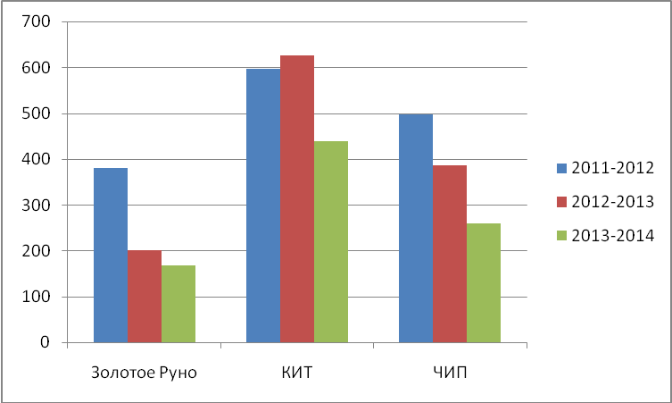
Итоги конкурса "Русский медвежонок 2013"
Подведены итоги международной игры- конкурса «Русский медвежонок- 2013».
Игра-конкурс «Русский медвежонок» продолжает успешно завоевывать внимание наших ребят. В 2013 году в конкурсе приняли участие 455 обучающихся района.
Интерес к конкурсу растет год от года. Растет интерес к русскому языку. Конкурс доступен, поскольку проводится прямо в школах и занимает всего два урока, а учащиеся получают возможность соревноваться в масштабе, выходящем за рамки региона. Задания ориентированы не столь на механическое знание правил, сколько на логику, общую культуру. Главная цель игры - показать красоту и богатство русского языка, преодолеть впечатление о нем как о формальном и скучном предмете.

Британский Бульдог
17 декабря 2013 года состоялся седьмой игровой конкурс по английскому языку «British Bulldog».
Конкурс является частью программы «Продуктивные игровые конкурсы», входящей в план координационной деятельности Инновационного института продуктивного обучения Северо-Западного отделения Российской академии образования.
Конкурсные задания подготовлены для 4-х возрастных групп: 3-4, 5-6, 7-8 и 9-11 классы. Участникам было предложено ответить на 60 вопросов (50 вопросов для 3-4 классов) различной степени сложности за 75 минут, выбрав для каждого из них один из четырех предложенных вариантов ответа. Задания разделены на блоки (по 10 вопросов в каждом), направленные на различные виды языковой деятельности (знание грамматики, лексики, понимание связного текста, понимание речи). Первые 10 вопросов – аудирование.
В конкурсе приняли участие 117 обучающихся района. В конкурсе по английскому языку «BritishBulldog» прослеживается уменьшение учащихся,
принимавших участие.
Математический конкурс – игра «Кенгуру-2014»

«Кенгуру», — это массовый международный математический конкурс-игра под девизом «Математика для всех». Главная цель конкурса — привлечь как можно больше ребят к решению математических задач, показать каждому школьнику, что обдумывание задачи может быть делом живым, увлекательным, и даже веселым!
Конкурс проходил 20 марта 2014г. В конкурсе приняло участие 474 обучающихся района. Среди них лучшие результаты набрали:
№  п/п | Образовательная организация | Класс | ФИ участника | Баллы | Место в школе | Место в районе
1 | МОУ «Магистральнинская СОШ №2» | 4 | Наумова Татьяна | 73 | 1 | 1
2 | МОУ «Магистральнинская СОШ №2» | 5 | Добрынина Ольга | 85 | 1 | 1
3 | МОУ «Магистральнинская СОШ №2» | 5 | Жданова Дарья | 76 | 2 | 2
4 | МОУ «Магистральнинская СОШ №2» | 5 | Гордеева Анастасия | 66 | 3 | 3
5 | МОУ «Магистральнинская СОШ №2» | 6 | Шабашов Никита | 58 | 1 | 1
6 | МОУ «Магистральнинская СОШ №2» | 6 | Оболадзе Марина | 56 | 2 | 2
7 | МОУ «Магистральнинская СОШ №2» | 7 | Хорват Беньямин | 85 | 1 | 1
8 | МОУ «Магистральнинская СОШ №2» | 7 | Рыжий Макар | 70 | 2 | 2
9 | МОУ «Магистральнинская СОШ №2» | 8 | Слонов Владимир | 69 | 1 | 1
10 | МОУ «Магистральнинская СОШ №2» | 9 | Каблов Илья | 47 | 1 | 2
11 | МОУ «Ульканская СОШ №2» | 3 | Бандуков Максим | 75 | 1 | 1
12 | МОУ «Ульканская СОШ №2» | 3 | Большакова Анастасия | 70 | 2 | 2
13 | МОУ «Ульканская СОШ №2» | 4 | Абдурзаков Ибрагим | 73 | 1 | 1
14 | МОУ «Ульканская СОШ №2» | 4 | Казакова Ангелина | 65 | 2 | 3
15 | МОУ «Ульканская СОШ №2» | 8 | Носаль Дарья | 62 | 1 | 2
16 | МОУ «Ульканская СОШ №2» | 8 | Хамлова Ирина | 48 | 2 | 3
17 | МОУ «Ульканская СОШ №2» | 9 | Лугинич Екатерина | 44 | 1 | 3
18 | МОУ «Ульканская СОШ №2» | 10 | Зверева Татьяна | 47 | 1 | 1
19 | МОУ «Ульканская СОШ №2» | 10 | Криусенко Ксения | 42 | 2 | 2
20 | МОУ «Казачинская СОШ» | 7 | Тимофеев Александр | 59 | 1 | 3
21 | МОУ «Казачинская СОШ» | 8 | Коваленко Диана | 48 | 1 | 3
22 | МОУ «Казачинская СОШ» | 9 | Черемных Татьяна | 53 | 1 | 1
23 | МОУ «Окунайская СОШ №1» | 6 | Руденко Никита | 55 | 1 | 3
24 | МОУ «Окунайская СОШ №1» | 10 | Денисов Владимир | 40 | 1 | 3

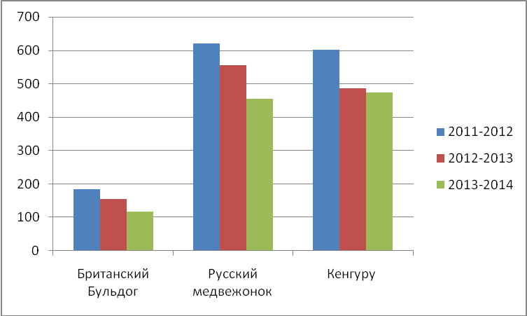
Международная игра-конкурс Гелиантус
Гелиантус – красивое и полезное растение, так и задачи игры красиво оформлены и полезны для формирования целостной картины мира у игроков. Надеемся, каждый из причастных к игре погрузился в интересный и удивительный мир металлов, камней, костей и тканей.
В 2013 году 11 декабря в российском конкурсе приняли участие школьники с 5 по 11 классы. В районе приняло участие 84 обучающихся.
Корчук Алина, обучающаяся 6 класса МОУ «Ульканская СОШ №2», является призером международной игры – конкурса по естествознанию «Гелиантус» и награждена дипломом 3 степени.
Игровой конкурс по литературе Пегас
Конкурс является частью программы «Продуктивные игровые конкурсы», входящей в план координационной деятельности Инновационного института продуктивного обучения Северо-Западного отделения Российской академии образования.
Целями и задачами конкурса являются:
- развитие интереса у учащихся к литературе, повышение их общего культурного уровня, развитие творческой активности;
- активизация внеклассной и внешкольной работы по литературе;
- помощь учителям в организации содержательной внеклассной и внешкольной работы по литературе
В 2014 учебном году участников принимавших участие в конкуре 162.
Обучающиеся занявшие призовые места в школе и по району:
№  п/п | Образовательная организация | Класс | ФИ участника | Баллы | Место в школе | Место в районе
1 | МКОУ «Ульканская ООШ №1» | 5 | Башкирцева Маша | 33 | 1 | 1
2 | МКОУ «Ульканская ООШ №1» | 8 | Антипина Юля | 35 | 1-2 | 1-2
3 | МКОУ «Ульканская ООШ №1» | 8 | Ларионова Юлия | 35 | 1-2 | 1-2
4 | МКОУ «Ульканская ООШ №1» | 9 | Хлиханова Елена | 36 | 1 | 1
5 | МКОУ «Ульканская ООШ №1» | 9 | Жевага Дарья | 34 | 2 | 2
6 | МОУ «Окунайская СОШ №1» | 5 | Осипова Юлия | 32 | 1 | 2
7 | МОУ «Окунайская СОШ №1» | 5 | Миськов Игорь | 30 | 2 | 3
8 | МОУ «Окунайская СОШ №1» | 6 | Бугрова Алена | 31 | 1 | 1
9 | МОУ «Окунайская СОШ №1» | 6 | Козлов Владислав | 29 | 2-3 | 2-3
10 | МОУ «Окунайская СОШ №1» | 6 | Алиева Алина | 29 | 2-3 | 2-3
11 | МОУ «Окунайская СОШ №1» | 7 | Домащенко Олег | 32 | 1 | 3-4
12 | МОУ «Окунайская СОШ №1» | 8 | Шаповалов Алексей | 31 | 1 | 3
13 | МОУ «Окунайская СОШ №1» | 9 | Федулова Ксения | 32 | 1 | 3
14 | МОУ «Окунайская СОШ №1» | 10 | Дьяченко Дарья | 47 | 1 | 1
15 | МОУ «Окунайская СОШ №1» |  | Тищенко Олеся | 39 | 2 | 2
16 | МОУ «Окунайская СОШ №1» | 10 | Данилова Кристина | 37 | 3 | 3
17 | МОУ «Ключевская СОШ» | 7 | Комарчева Алена | 35 | 1 | 1
18 | МОУ «Казачинская СОШ» | 7 | Антипин Данил | 33 | 1 | 2
19 | МОУ «Казачинская СОШ» | 7 | Игнатенко София | 32 | 2 | 3-4
20 | МОУ «Ульканская СОШ №2» | 4 | Конорыгин Илья | 38 | 1-2 | 1-2
21 | МОУ «Ульканская СОШ №2» | 4 | Кузнецов Владислав | 38 | 1-2 | 1-2
22 | МОУ «Ульканская СОШ №2» | 4 | Жевага Алена | 32 | 3 | 3

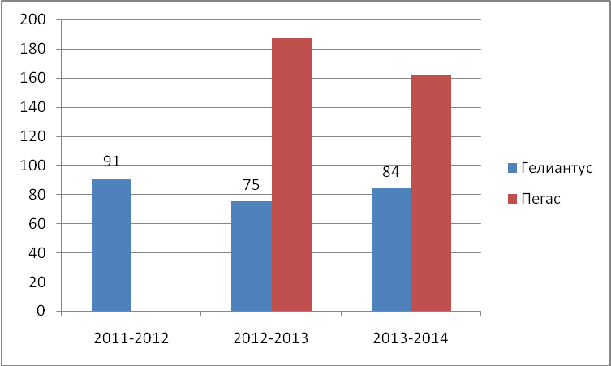

Рекомендации:
1. Продолжить осуществлять мероприятия по созданию в школе условий для выявления,
развития и поддержки одарѐнных детей;
2. Классным руководителям своевременно информировать учащихся о проведении в
школе Международных и Всероссийских конкурсов;
4. Классным руководителям обсуждать результаты учащихся в Международных и
Всероссийских конкурсах на классных часах и родительских собраниях;
5. Учителям – предметникам в качестве интеллектуального развития школьников
включать в учебный процесс задания из конкурсов, что позволит лучше подготовить
ребят и повысит мотивацию участия в конкурсах.

Районные конкурсы для обучающихся
Фестиваль компьютерного творчества «IT-драйв»
Проводился с 07.05.2014 по 14.05.2014 г с целью активизации творческого потенциала учащихся; популяризации компьютерных технологий среди учащихся; обмена опытом использования компьютерных технологий в образовательном процессе; развития творчества учащихся в прикладном применении компьютера. В нем участвовало 17 учащихся из 4 ОУ района (МОУ "Ульканская СОШ № 2", МОУ "Ключевская СОШ", МОУ "Магистральнинская СОШ № 2", МКОУ "Ульканская ООШ № 1»)
В рамках фестиваля было организовано 6 конкурсов («Верстальщик», «Видеорепортаж», «Компьютерная анимация», «Компьютерная графика», «Музыкальный компьютер», «Программист – профи»).

6 учащихся стали победителями и 8 – призерами фестиваля
Конкурс | Количество участников | Количество победителей/призеров
Верстальщик | 2 | 1/1
Видеорепортаж | 6 | 3/3
Компьютерная анимация | 1 | 0/1
Компьютерная графика | 5 | 1/1
Музыкальный компьютер | 3 | 1/2
Программист – профи | 0 | 0
Итого | 17 | 6/8

Рейтинг школ по итогам Фестиваля

ОУ | Количество участников | Количество победителей/призеров | Рейтинг *
МОУ «Магистральнинская СОШ № 2» | 12 | 5/6 | 42%
МОУ «Ульканская СОШ № 2» | 3 | 1/1 | 33%
МКОУ «Ульканская ООШ № 1» | 1 | 0/1 | 0%
МОУ «Ключевская СОШ» | 1 | 0/0 | 0%
Итого | 17 | 6/8

* - Процент победителей от общего количества участников данного ОУ
Фестиваль проходил в 2014 году впервые. Призван выявить одаренных детей, владеющих компьютерными технологиями. По итогам фестиваля можно сделать вывод, что не во всех ОУ ведется целенаправленная работа в этом направлении.
Особенно хочется отметить педагогов МОУ «Магистральнинской СОШ № 2»- Сырникову И.А. и МБОУ «Магистральнинской СОШ № 22»- Курчинскую А.А. Их ученики проходят дополнительную подготовку в Открытом молодежном университете Томского государственного университета систем управления и радиоэлектроники 57 детей под руководством учителя информатики Сырниковой Инны Анатольевны и 10 обучающихся 6 класса (учитель Курчинская Анна Анатольевна). Дети 5-11 классов обучаются по следующим направлениям: «Юный дизайнер», «Секреты компьютерной графики», «Основы издательского дела», «Этот объемный мир». Полученные знания позволили этим учащимся успешно участвовать в районном Фестивале.
В 2013-2014 уч.г. Районным отделом образования и Ресурсным центром были проведены 7 конкурсов. Из них 3 конкурса проводились впервые. Конкурсы проводятся с целью привлечения учащихся к изучению уникальной природы своего района, развития интереса к поисковой и проектной деятельности с применением информационных технологий (далее – «ИТ»), расширения информационного пространства, широкого внедрения ИТ в образовательный процесс, выявления и поддержки одаренной молодежи.

1. «Мой край родной» - 1 этап (приняло участие 5 школ района, 29 обучающихся). Участники лучших работ были награждены дипломами 1,2,3 степени. Остальные участники получили сертификат за участие в конкурсе.
2.«Здесь Родины моей начало». Конкурс проходил с 25 октября 2013 по 15 ноября 2013 года. Конкурс проводился впервые совместно с администрацией Казачинско-Ленского муниципального района.
Участие в конкурсе принимали жители Казачинско - Ленского муниципального района в возрасте от 12 лет. Победители определялись по трем номинациям. «Растительный и животный мир района», «Культурное наследие района», «История района». Всего участников 24.
3.Зимняя фантазия – 2014г. Проведение конкурса приурочено к празднованию Нового года. В целях развития детского мастерства, творчества, воображения, фантазии, формирования художественно-эстетического вкуса.
Конкурс проводился среди школ и дошкольных учреждений района.
В конкурсе принимали участие 6 образовательных организаций района. Победители были награждены дипломами 1,2,3 степени.
4. Конкурс электронных открыток. Конкурс проводился с 13 января 2014 года по 21 марта 2014 года. (приняло участие 5 образовательных организаций, 43 учащихся), из них 12 обучающихся были награждены дипломами 1,2,3 степени.
5. Расскажи о своем классе – (приняло участие 4 образовательные организации, 7 обучающихся) Победители награждены дипломами.
6. Мой край родной - 2 этап ( приняло участие 5 обучающихся), 2 участника заняли призовые места.
7. Смешной кадр - конкурс проходил впервые и проводился в рамках Дня смеха.

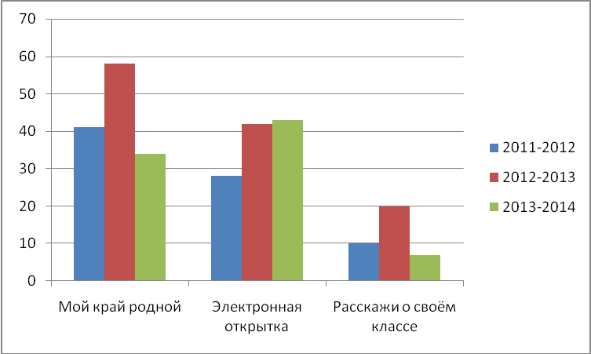

Конкурсы для педагогических работников и учреждений
С целью создания условий для сотрудничества педагогов, формирования банка научно-педагогической информации РЦ организует и проводит конкурсы для педагогов и образовательных учреждений района.
IV Районный «Фестиваль педагогических идей» - Количество педагогов: 93
Количество присланных работ: 129
Номинация «Процесс обучения» - 41 участник и 47 работ.
Номинация «Дошкольное образование» 12 участников и 21 работа.
Номинация «Внеклассная работа по предмету» -11 участников и 10 работ.
Номинация «Школьная библиотека»- 2 участника и 2 работы.
Номинация «Воспитательная работа»- 18 участников и 19 работ.
Номинация «Методическое сопровождение образовательной практики»-7 участник и 6 работ.
Номинация «Дополнительное образование» 4 участников и 4 работы
Номинация «Коррекционная педагогика» 7 участников и 7 работ.
Номинация «Организация деятельности методической службы ОУ» - 3 участника и 2 работы.
Номинация «Управление ОУ»- 1 участник и 1 работа.
Номинация «Реабилитация детей – сирот и детей, оставшихся без попечения родителей в социозащитном учреждении»-1 участник и 1 работа.
Результаты:
Первых мест-35.
Призёры – 26

Всем призёрам и участниками вручены грамоты и сертификаты перед профессиональным праздником-Днём учителя, в октябре 2013 года.
На Фестивале были представлены продукты педагогической деятельности педагогов, профессиональных объединений, раскрывающие конкретные находки, идеи, факты, приемы, методы, технологии, средства обучения и воспитания, созданные или усовершенствованные, и способствующие эффективности учебно-воспитательного и реабилитационного процесса.
Некоторые материалы индивидуальных участников были представлены в соавторстве (МОУ «Ульканская СОШ № 2»,ОГОУ НПО Профессиональное училище № 68).
Тематика материалов, представленных участниками Фестиваля, не ограничивалась, однако все они были соотнесены с разделами Фестиваля и носили педагогический характер, не противоречили общепризнанным научным фактам, этическим нормам и законодательству Российской Федерации.
Но не все присланные на конкурс материалы были оформлены в соответствии с Техническими требованиями. Во многих представленных материалах отсутствовала ссылка на использованные источники, в том числе интернет-ресурсы. По этой причине были внесены изменения в Положение V Фестиваля педагогических идей.
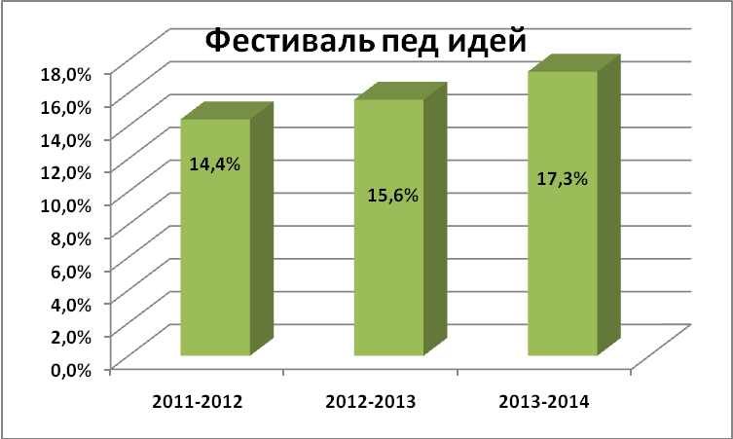
Рис 33. Сравнительный анализ количества педагогических работников, участвовавших в районном Фестивале педагогических идей.

Аттестация педагогических кадров

На основании нового порядка аттестации педагогических работников государственных и муниципальных образовательных учреждений, утвержденного приказом Министерством образования и науки Российской Федерации 24 марта 2010 года №209, аттестация педагогических работников муниципальных образовательных учреждений на соответствие занимаемой должности и подтверждение соответствия уровня квалификации аттестуемого требованиям, предъявляемым к первой (высшей) квалификационной категории, проводилась в 2013 учебном году аттестационной комиссией министерства образования Иркутской области.
Распоряжением министерства образования Иркутской области для проведения аттестационной внутренней экспертизы профессиональной деятельности педагогов был утверждён список экспертов Казачинско-Ленского района в составе 89 человек.
Для экспертов и уполномоченных по вопросам аттестации в образовательных учреждениях в июне 2013 года в районном отделе образования проведены семинары - консультации по организации процедуры аттестации в 2014 учебном году и применению нового порядка аттестации. На семинарах также рассмотрены нормативно-правовые аспекты при проведении экспертизы педагогической деятельности аттестуемых с учетом Административного регламента министерства образования Иркутской области по предоставлению государственной услуги «Проведение аттестации педагогических работников государственных и муниципальных образовательных учреждений Иркутской области», утверждённого приказом министерства образования Иркутской области от 30 июня 2011 года № 08-мпр.
В течение учебного года специалистами ТРЦ организованы групповые консультации по подготовке аттестуемых к тестированию по вопросам ИКТ компетентности, написанию самоанализа профессиональной деятельности аттестуемыми. Методическую помощь в виде индивидуальных консультаций получили более 30 аттестуемых педагогов.
В процессе внутренней экспертизы профессиональной деятельности аттестуемых педагогов нашего района выявлены следующие замечания:
- сложившиеся стереотипы о соответствии уровня квалификации требованиям, предъявляемым к квалификационной категории. Отсюда несоответствие результатов у педагогов за межаттестационный период заявленной первой или высшей квалификационной категории;
- неготовность педагогов к внутренней экспертизе педагогической деятельности: низкий методический уровень открытых уроков и педагогических мероприятий, неудовлетворительное состояние документов (Портфолио): документы не систематизированы;
- неготовность к проведению квалификационных испытаний в виде тестирования (профессиональная компетентность, ИКТ компетентность; профессиональная активность педагогов наблюдается только в последний период перед аттестацией;
- отсутствие курсов повышения квалификации за межаттестационный период;
- педагоги в заявлении в разделе достижений обучающихся не указывают фамилии детей, темы работ, выступлений, год;
- аттестуемые перечисляют используемые им педагогические технологии без обоснования (подтверждения результатами);
- низкий методический уровень самоанализа аттестуемых;
- аттестуемые приглашают экспертов на открытые уроки (занятия) накануне их проведения;
- недостаточно времени на проведение экспертизы;
- данные в трудовой книжке не соответствуют заявленной категории;
- не стоит дата заверения копий трудовых книжек;
- неправильное оформление схемы конспекта урока;
- в экспертном заключении не определено – соответствует или не соответствует;
- нечеткие копии документов.
Эксперты, отмечая вышеперечисленные факты, затруднялись отразить результативность работы в некоторых экспертных заключений из-за её отсутствия, однако, в итоге оставляли формулировку «соответствует заявленной первой (высшей) квалификационной категории». В этих случаях, когда содержание экспертного заключения не соответствовало предлагаемым выводам, со стороны внешних экспертов было указано на некомпетентность экспертов Казачинско-Ленского района.
В 2013 году аттестовано 40 человек. На соответствие занимаемой должности аттестовано 5 человек, из них по должности «учитель» - 4, по должности «воспитатель» - 1. На первую квалификационную категорию аттестовано 34 человека, из них по должности «учитель» - 25, «педагог-организатор» - 1, «воспитатель» - 3, «инструктор по физической культуре» - 2, «музыкальный руководитель» - 1, «тренер-преподаватель» - 2. На высшую квалификационную категорию аттестован 1 человек по должности «старший воспитатель».
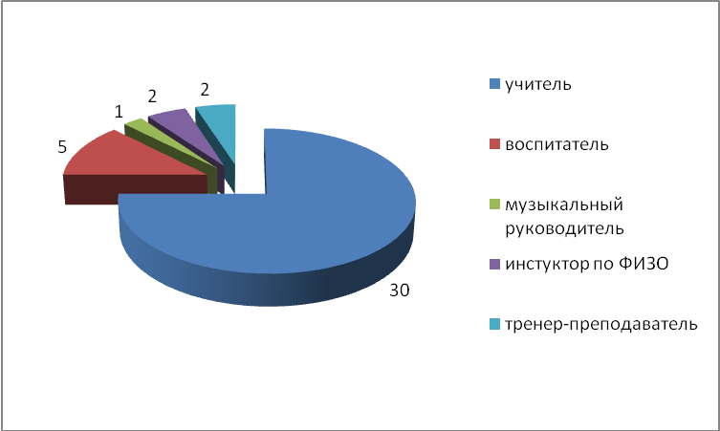

К работе в следующем учебном году приняты конструктивные предложения, предложенные экспертами и аттестующимися:
- разработать единые требования к оформлению Портфолио аттестуемого;
- при аттестации воспитателей групп коррекционной направленности включать в состав экспертов учителей-логопедов;
- продолжить профессиональную подготовку экспертов.

В течение учебного года РЦ предоставлял информацию в образовательные учреждения о международных, всероссийских, региональных конкурсах / проектах в сфере применения ИКТ:
- Отслеживалась информация о конкурсах в сети Интернет и на образовательных сайтах Иркутской области.
- Своевременно предоставлялась информация в ОУ.
- Оказывалась помощь ОУ в оформлении и отправке конкурсных материалов.
Вся собранная информация размещена на сайте РЦ в разделе «Дистанционные конкурсы». Для публикации опыта работы создана страничка «Педагогические журналы», где размещены электронные методическое издания, предназначенные для педагогов дошкольного образования, начальной и средней школы, дополнительного и профессионального образования. В изданиях можно опубликовывать методические разработки и получить свидетельства о публикации материала, а также отправить разработку для изучения редакционно-экспертной коллегией.

3.4. Автоматизация управления общеобразовательных учреждений

Автоматизация управления общеобразовательных учреждений
В программе « 1С ХроноГраф Школа 3.0. ПРОФ» в течение года наполнялись разделы по обучающимся, сотрудникам, учебный план, классный журнал. В классном журнале выставлялись все текущие и итоговые оценки. Формировались сводные отчеты. Отделом автоматизации Института развития образования был проведен комплексный анализ баз данных. Данные анализа представлены в таблицах.
- Общая информация
Наименование ОО | Титульная информация | Лицензия | Реквизиты | Адресные данные | Работа с ПД | Органы управления | Виды работы с родителями | Публичная информация | Наименование (классы) | Схемы (классы) | Подразделения | Предметы учебного плана | Распределение нагрузки | Формы внеучебной занятости
МОУ Верхнемартыновская НОШ | 81,82 | 66,67 | 100 | 100 | 100 | 0 | 0 | 0 | 0 | 100 | 80 | 100 | 100 | 0
МКОУ "Ульканская ООШ № 1" | 100 | 58,33 | 100 | 100 | 100 | 100 | 0 | 0 | 100 | 100 | 100 | 89,13 | 100 | 100
МОУ "Карамская ООШ" | 100 | 58,33 | 100 | 100 | 100 | 0 | 0 | 0 | 66,67 | 100 | 75 | 97,78 | 100 | 100
МБОУ "Магистральнинская СОШ № 22" | 90,91 | 83,33 | 100 | 100 | 100 | 0 | 0 | 0 | 90 | 100 | 60 | 98,39 | 90,62 | 100
МОУ "Казачинская СОШ" | 90,91 | 100 | 100 | 100 | 100 | 0 | 0 | 0 | 100 | 100 | 75 | 76 | 100 | 100
МОУ "Ключевская СОШ" | 90,91 | 58,33 | 100 | 100 | 100 | 100 | 0 | 0 | 100 | 100 | 100 | 98,28 | 100 | 100
МОУ "Магистральнинская СОШ № 2" | 100 | 91,67 | 100 | 100 | 100 | 100 | 0 | 0 | 93,33 | 100 | 42,86 | 98,53 | 100 | 100
МОУ "Окунайская СОШ № 1" | 90,91 | 66,67 | 100 | 100 | 100 | 100 | 0 | 0 | 100 | 100 | 100 | 78,13 | 100 | 100
МОУ "Ульканская СОШ № 2" | 100 | 58,33 | 100 | 100 | 100 | 50 | 0 | 0 | 96,15 | 100 | 100 | 98,44 | 100 | 100
- Информация об учащихся
Наименование ОО | ГВЗ |  |  | Общий список учащихся
Наименование ОО | Наименование ГВЗ | Дополнительно ГВЗ | Распределение нагрузки ГВЗ | Анкетные данные | Соц-пед характеристика | Обучение | Достижения | Движение | Периоды обучения
МОУ Верхнемартыновская НОШ | 0 | 0 | 0 | 50 | 50 | 100 | 0 | 0 | 100
МКОУ "Ульканская ООШ № 1" | 0 | 90,91 | 0 | 97,86 | 79,68 | 97,86 | 100 | 3,72 | 91,98
МОУ "Карамская ООШ" | 0 | 0 | 0 | 92,31 | 96,15 | 100 | 100 | 76,92 | 100
МБОУ "Магистральнинская СОШ № 22" | 0 | 0 | 0 | 62,88 | 44,44 | 37,59 | 99,03 | 0,71 | 99,53
МОУ "Казачинская СОШ" | 0 | 0 | 0 | 78,13 | 48,16 | 73,46 | 0 | 71,39 | 94,84
МОУ "Ключевская СОШ" | 100 | 83,33 | 100 | 83,45 | 79,14 | 79,14 | 100 | 60,54 | 71,94
МОУ "Магистральнинская СОШ № 2" | 61,9 | 0 | 0 | 98,36 | 58,76 | 99,18 | 86,79 | 3,42 | 100
МОУ "Окунайская СОШ № 1" | 0 | 0 | 0 | 83,23 | 58,39 | 65,84 | 100 | 0,62 | 95,65
МОУ "Ульканская СОШ № 2" | 0 | 0 | 0 | 92,75 | 78,05 | 99,81 | 100 | 1,34 | 100
- Информация о сотрудниках
Наименование ОО | Сотрудники
Наименование ОО | Должностная информация | Педагогическая деятельность | Поощрения, взыскания | Образование | Стаж и аттестация | Награды и достижения | Научно-методическая работа | Анкетные данные
МОУ Верхнемартыновская НОШ | 31,58 | 100 | 0 | 0 | 100 | 0 | 0 | 100
МКОУ "Ульканская ООШ № 1" | 59,43 | 100 | 100 | 4,2 | 96,99 | 62,5 | 62,5 | 100
МОУ "Карамская ООШ" | 81,03 | 97,01 | 100 | 23,33 | 95,5 | 17,86 | 17,86 | 91,43
МБОУ "Магистральнинская СОШ № 22" | 61,72 | 100 | 0 | 13,11 | 97,17 | 0 | 0 | 99,16
МОУ "Казачинская СОШ" | 85,29 | 100 | 0 | 25,25 | 87,07 | 13,33 | 13,33 | 96,52
МОУ "Ключевская СОШ" | 80,33 | 100 | 100 | 5,65 | 99,76 | 50 | 50 | 100
МОУ "Магистральнинская СОШ № 2" | 71,53 | 100 | 100 | 8,93 | 99,83 | 27,36 | 27,36 | 100
МОУ "Окунайская СОШ № 1" | 66,67 | 100 | 0 | 14,08 | 95,48 | 100 | 100 | 93,18
МОУ "Ульканская СОШ № 2" | 71,29 | 100 | 0 | 10,48 | 99,18 | 4,17 | 4,17 | 100
- Информация дополнительная
Наименование ОО | Здания и сооружения | Школьный участок и оборудование территории | Организации, допущенные к работе с ПД | Режим безопасности
МОУ Верхнемартыновская НОШ | 0 | 14,29 | 0 | Не заполнено
МКОУ "Ульканская ООШ № 1" | 100 | 71,43 | 0 | Наличие камер видеонаблюдения: есть,  Наличие системы оповещения: есть,  Наличие шлагбаумов или ворот на въезде: есть,  Организация административных дежурств: есть,  Наличие договора на охрану с органами внутренних дел: есть,  Возможность свободно покинуть шко
МОУ "Карамская ООШ" | 0 | 28,57 | 0 | Не заполнено
МБОУ "Магистральнинская СОШ № 22" | 100 | 71,43 | 0 | Наличие камер видеонаблюдения: есть,  Наличие системы оповещения: есть,  Наличие шлагбаумов или ворот на въезде: есть,  Наличие договора на охрану с органами внутренних дел: есть,  Возможность свободно покинуть школу для учащихся: есть,
МОУ "Казачинская СОШ" | 0 | 71,43 | 0 | Наличие системы оповещения: есть,
МОУ "Ключевская СОШ" | 0 | 100 | 0 | Наличие системы оповещения: есть,  Организация охраны силами вольнонаёмных сотрудников: есть,  Возможность свободно покинуть школу для учащихся: есть,  Наличие свободного режима доступа в ОУ для родителей: есть,
МОУ "Магистральнинская СОШ № 2" | 100 | 57,14 | 0 | Наличие системы оповещения: есть,  Наличие тревожной кнопки: есть,  Наличие шлагбаумов или ворот на въезде: есть,  Организация административных дежурств: есть,  Организация охраны силами вольнонаёмных сотрудников: есть,  Возможность свободно покинуть школу.
МОУ "Окунайская СОШ № 1" | 0 | 14,29 | 0 | Не заполнено
МОУ "Ульканская СОШ № 2" | 100 | 57,14 | 0 | Наличие камер видеонаблюдения: есть,  Наличие сигнализации в кабинетах: есть,  Наличие системы оповещения: есть,  Наличие шлагбаумов или ворот на въезде: есть,  Наличие пропускного режима в ОУ: есть,

3.5. Техническая поддержка образовательной деятельности

Техническое сопровождение процедуры аттестации в дистанционном режиме
На базе РЦ проходили аттестацию педагогические работники ОУ, ДОУ и ОГОУ НПО ПУ № 68.Техническое сопровождение при проведении районного конкурса «Ученик года», родительского собрания МДОУ детский сад «Белочка», публичного отчета МОУ ДОД ДЮСШ.

3.6. Обслуживание БЭОР (базы электронных образовательных ресурсов)

· Обновление БЭОР.
· Пополнение базы ресурсов интернет – уроков и медиа - уроков.
· Развитие базы ресурсов слушателей Учебной площадки ОРЦ ОГОУ ДПО
ИПКРО.

3.7. Методическая работа.
1. В течение года оказывались консультативные услуги образовательным учреждениям:
- Курирование деятельности ответственных за информатизацию в ОУ.
- Проведение консультаций по методикам и формам использования
информационных технологий в образовании.
2. Участие в августовской педагогической конференции.
3.

3.8. ГИА и ЕГЭ
Результаты диагностического тестирования 2012-2013 году
В 2013/14 учебном году ОГАОУ ДПО ИРО продолжило участие в проекте ФБГУ Федерального центра тестирования (далее – ФЦТ) по проведению диагностических тестирований для учащихся 9-х (ГИА-9) и 11-х классов (ЕГЭ) общеобразовательных учреждений с использованием контрольных измерительных материалов, аналогичных материалам ГИА-9 и ЕГЭ 2014 года.
Участие в диагностических тестированиях позволило выпускникам пройти процедуру аналогичную ГИА-9 и ЕГЭ, оценить уровень своей подготовленности по предмету и получить объективные результаты, а также избежать возможных ошибок на этапе государственной (итоговой) аттестации в 2014 году.
Тестирование для обучающихся 11 классов проводилось по всем предметам, кроме химии, географии, немецкого и французского языков; для обучающихся 9 классов – по русскому языку, математике, обществознанию, географии.
Все варианты заданий составлены ФИПИ, официальным разработчиков контрольных измерительных материалов ЕГЭ и ОГЭ, с учётом изучения учебной программы и в соответствии со структурой и содержанием государственной (итоговой) аттестации выпускников 2014 года.
В рамках данного проекта предоставлялись комплекты материалов для проведения диагностического тестирования, осуществлялась обработка и проверка заданий с развернутым ответом (часть С). Материалы тестирования прошли полную процедуру обработки материалов ЕГЭ и ОГЭ.
Диагностическое тестирование являлось добровольным и проводилось на платной основе.
Сроки проведения тестирования: декабрь 2013 – март 2014 года.
В двух сессиях диагностического тестирования для обучающихся 9-х классов приняли участие из 9 ОУ приняли участие МОУ Ульканская СОШ №2, МБОУ Магистральнинская СОШ №22, по русскому языку – 21 человек, по математике – 23, по географии – 1, по обществознанию – 2.
По результатам тестирования средний балл по русскому языку составил 20,9, по математике – 10,5, по географии – 18, по обществознанию – 18.
В сессии диагностического тестирования для обучающихся 11-х классов из 6 ОУ приняли участие МОУ Ульканская СОШ №2, МБОУ Магистральнинская СОШ №22: по русскому языку – 12 человек, по математике – 8, по физике – 6, по информатике – 1, по биологии – 1, по истории – 7, по обществознанию – 15, по литературе – 1, по английскому языку – 3.
Результаты тестирования:
В структуре КИМ по предметам ежегодно происходят некоторые изменения в сравнении с КИМ предыдущего года, следовательно, и шкалы перевода баллов ежегодно меняются по отдельным предметам. Шкала 2013 года для перевода первичных баллов в тестовые (по 100-балльной шкале), полученных за работу, выполненную по КИМ 2014 г была использована только в качестве ориентира.
Таблица 26
Предмет | Средний первичный балл | Примерный тестовый балл
Русский язык | 36,8 | 55,8
Математика | 8 | 39,8
Физика | 13,3 | 38,3
Биология | 47 | 66
История | 13,6 | 30,4
Обществознание | 23,5 | 47,1
Литература | 18 | 47
Информатика | 17 | 55
Английский язык | 32,7 | 41

Государственная итоговая аттестация в 2013 году

Итоги ЕГЭ 2013 года подсчитаны, описаны и внесены в анналы истории ЕГЭ. Теперь задача специалистов проанализировать результаты как самого экзамена, так и причин успехов и неудач, ошибок, допущенных в процедуре проведения ЕГЭ 2013 года. Совокупность результатов ЕГЭ являются сегодня индикаторами качества образования:
- Число сдавших экзамен по предмету – показатель востребованности предмета среди выпускников ОУ.
- Средний балл по 100-бальной шкале – показатель обученности.
- Решаемость каждого задания работы – показатель степени усвоения определенной темы.
- Решаемость заданий части С – показатель качества углубленной подготовки.
Количество участников ЕГЭ составило 105 человек, из них выпускников образовательных учреждений текущего года – 94, выпускников учебно-консультационных пунктов (УКП) – 1, выпускников ПУ № 68 – 4, выпускников прошлых лет (ВПЛ) – 5, участников в форме государственного выпускного экзамена (ГВЭ) – 1.
Количество выпускников 9-х классов составило 227 человек, из них участников государственной итоговой аттестации в новой форме – 218, участник в форме ГВЭ – 1, обучающихся по программам специального (коррекционного) учреждения (СКО VIII вида) – 8.
Одним из важнейших показателей результатов ЕГЭ является доля участников экзамена, не набравших минимальный балл. Особое значение этот показатель приобретает, если выпускник не сдает русский язык или математику, так как влияет на получение аттестата и возможности продолжение образования на следующей ступени. В 2013 учебном году все обучающиеся ОУ получили аттестаты о среднем (полном) общем образовании, тогда как не преодолели минимальный порог по биологии 2 человека (12,5%) от числа сдающих, и 1 человек по истории (4,8%) от числа сдающих.
В государственной итоговой аттестации выпускников 9 классов математику сдавали все, русский язык – 2 человека в резервные дни. Среди предметов по выбору регион предлагал нам сдавать физику в новой форме, 4 человека Ульканской СОШ №2 приняли участие в ГИА.
По-прежнему набольшее количество выпускников выбирают 2 предмета (48 человек, 51%), что является наиболее оптимальным, как показывает анализ результатов выпускников, полученных во время проведения ЕГЭ. 3 предмета выбрали 5 человек (5%), 1 предмет – 31 человек (33%), не выбирали предметы – 10 человек (11%) от сдающих.
Востребованными предметами по выбору являются по-прежнему обществознание (59 человек, 63%), история (22 человека, 23%), что свидетельствует о социальной направленности и значимости гуманитарного образования. Физику выбрали 18 человек (19%), биологию – 17 (18%), химию – 7 (7%), информатику – 9 (9%), литературу – 3 (3%), географию – 2 (2%).
В 2013 году социально-экономический профиль был заявлен в Ульканской СОШ №2. 65% подтвердили заявленный профиль.
5 выпускников ОУ воспользовались правом подачи апелляции, закрепленном в Порядке проведения ЕГЭ, утвержденном Приказом Министерства образования и науки РФ №2451 от 11.10.201 года, пункты 63-77. Апелляции были поданы по истории, биологии, русскому языку, математике обучающимися Магистральнинской СОШ №2, Магистральнинской СОШ №22, Казачинской СОШ. Все результаты оставлены без изменения.
4 апелляции было подано на ГИА по русскому языку обучающимися Магистральнинской СОШ №22, филиала Магистральнинской СОШ №2. Все результаты оставлены без изменения. Одному участнику конфликтная комиссия решила оставить без изменения первичные баллы, несмотря на то, что РПК обнаружила основания для понижения результата на 7 баллов.
Показатели результатов ЕГЭ района в сравнении с областными показателями.
2013 г | Район | Область
РУС | 57,4 | 60,7
БИО | 54,7 | 51,4
ИНФ | 69,3 | 59,3
ИСТ | 49,5 | 49
МАТ | 46,2 | 44,2
ФИЗ | 50,8 | 51,4
АНГ | 59,7 | 66,9
ХИМ | 63,3 | 63,6
ОБЩ | 58,8 | 56,7
ЛИТ | 55,5 | 58,4
ГЕО | 43 | 50,8

Средний балл по предметам биология, информатика (впервые!), история, математика (впервые!), обществознанию выше областного.
Рейтинг ОУ по предметам.
Предмет | Средний балл по области | Средний балл по району | ОУ | Средний балл по ОУ
Русский язык | 60,7 | 57,4 | Ульканская СОШ №2 | 65,9
Русский язык | 60,7 | 57,4 | Магистральнинская СОШ №22 | 61,9
Русский язык | 60,7 | 57,4 | Магистральнинская СОШ №2 | 61,5
Русский язык | 60,7 | 57,4 | Ключевская СОШ | 61,2
Русский язык | 60,7 | 57,4 | Казачинская СОШ | 52,8
Русский язык | 60,7 | 57,4 | Окунайская СОШ | 41
Математика | 44,2 | 46,2 | Ульканская СОШ №2 | 59,3
Математика | 44,2 | 46,2 | Магистральнинская СОШ №22 | 48,4
Математика | 44,2 | 46,2 | Ключевская СОШ | 45,6
Математика | 44,2 | 46,2 | Казачинская СОШ | 44,1
Математика | 44,2 | 46,2 | Магистральнинская СОШ №2 | 43,9
Математика | 44,2 | 46,2 | Окунайская СОШ | 36
Обществознание | 56,7 | 58,8 | Магистральнинская СОШ №2 | 67,6
Обществознание | 56,7 | 58,8 | Ульканская СОШ №2 | 66,5
Обществознание | 56,7 | 58,8 | Ключевская СОШ | 62,8
Обществознание | 56,7 | 58,8 | Магистральнинская СОШ №22 | 61,2
Обществознание | 56,7 | 58,8 | Казачинская СОШ | 55,4
Обществознание | 56,7 | 58,8 | Окунайская СОШ | 39
История | 49 | 49,5 | Ключевская СОШ | 62
История | 49 | 49,5 | Ульканская СОШ №2 | 58,6
История | 49 | 49,5 | Магистральнинская СОШ №2 | 52
История | 49 | 49,5 | Магистральнинская СОШ №22 | 48
История | 49 | 49,5 | Казачинская СОШ | 42,4
История | 49 | 49,5 | Окунайская СОШ | 34
Биология | 51,4 | 54,7 | Магистральнинская СОШ №22 | 68
Биология | 51,4 | 54,7 | Магистральнинская СОШ №2 | 58,7
Биология | 51,4 | 54,7 | Окунайская СОШ | 51
Биология | 51,4 | 54,7 | Ульканская СОШ №2 | 50,8
Биология | 51,4 | 54,7 | Казачинская СОШ | 44,8
Информатика | 59,3 | 69,3 | Магистральнинская СОШ №2 | 71
Информатика | 59,3 | 69,3 | Казачинская СОШ | 70
Информатика | 59,3 | 69,3 | Магистральнинская СОШ №22 | 68
Информатика | 59,3 | 69,3 | Ульканская СОШ №2 | 66,2
Литература | 50,8 | 55,5 | Ульканская СОШ №2 | 55,5
География | 58,4 | 43 | Казачинская СОШ | 43
Физика | 51,4 | 50,8 | Магистральнинская СОШ №22 | 62
Физика | 51,4 | 50,8 | Ульканская СОШ №2 | 53,5
Физика | 51,4 | 50,8 | Казачинская СОШ | 51,8
Физика | 51,4 | 50,8 | Ключевская СОШ | 36
Химия | 63,6 | 63,3 | Ульканская СОШ №2 | 69
Химия | 63,6 | 63,3 | Магистральнинская СОШ №22 | 64
Химия | 63,6 | 63,3 | Магистральнинская СОШ №2 | 57
Английский язык | 69,9 | 59,7 | Ульканская СОШ №2 | 70
Английский язык | 69,9 | 59,7 | Магистральнинская СОШ №22 | 66
Английский язык | 69,9 | 59,7 | Магистральнинская СОШ №2 | 43

В 2013 году аттестаты особого образца получили 7 человек. З человека награждены золотой медалью, 4 – серебряной.
200 и более баллов в минувшем учебном году по трем предметам набрали 19 человек. Причем 2 участника экзамена: Наргизян Екатерина, Грудева Кристина показали самые высокие результаты за всю историю сдачи ЕГЭ.
Кроме занятий в профильных классах, на результат сдачи выпускниками экзаменов влияет, в том числе, и всероссийская олимпиада школьников. В 9-х классах призовые места по русскому языку заняли 3 человека. В 11-х классах – 6 человек стали призерами ВОШ и выбрали на экзамене предметы по профилю олимпиады, показав достойные баллы.
В условиях введения итоговой аттестации в форме ЕГЭ каждый учитель старается работать так, чтобы его ученики продемонстрировали как можно более высокий уровень подготовки. Но чаще всего подготовка сводится к «натаскиванию» на бездумное выполнение заданий. Залогом высоких результатов является систематически продуманная работа в течение всего периода обучения. Для этого каждому педагогу школы важно организовать образовательный процесс на основе личностно - деятельностного подхода к образованию. Необходимо системное сочетание индивидуальной, парной, групповой и коллективной форм учебной деятельности, обязательное наличие устойчивой обратной связи в обучении.
Образовательным учреждениям необходимо:
- Использовать результаты государственной (итоговой) аттестации для анализа и мониторинга состояния системы образования в образовательном учреждении.
- Активизировать работу по развитию профильного образования и мотивации выпускников на подтверждение осознанного выбора профиля обучения через ГИА, ЕГЭ.
- Грамотно выстроить систему работы с обучающимися III ступени, имеющих нужный уровень сформированности предметных компетенций.
- Сетевое взаимодействие педагогов
В целом, подготовка к итоговой аттестации выпускников по всем предметам была проведена эффективно, равномерно, соответственно поставленным целям и задачам. Совершенно очевидно, что первым итогом для повышения качества подготовки школьников к итоговой аттестации является доведение до учителей школ информации об итогах экзамена в полном объеме. Каждый учитель должен знать, какие ошибки (с учетом кодификатора, спецификатора) были допущены выпускниками, проанализировав результаты на МО.

3.9. Предоставление отчётов по работе центра:
· Информации по запросам областного и муниципальных органов
управления образованием.
· Информации по запросам образовательных учреждений.
· Анализ работы ТРЦ за учебный год в РОО
· Участие в формировании ОШ.
3.10. КПМО
Анализ по КПМО
С 2010 года Иркутская область подключилась к реализации федерального проекта «Электронный мониторинг комплексных проектов модернизации образования». Разработчиками проекта выступает институт образовательной политики «Эврика». На региональном уровне участниками проекта являются все общеобразовательные учреждения муниципального и областного уровня.
В 2013-2014 году продолжается работа по реализации направлений комплексного проекта модернизации образования (КПМО) на уровне муниципального образования, в котором участвуют 8 образовательных учреждений.
Цель проекта:
Отражение динамики выполнения основных мероприятий модернизации системы образования по направлениям: введение НСОТ (заработная плата педагогов и работников ОУ), совершенствование государственно-общественного управления, развитие сети ОУ, развитие системы повышения квалификации по ФГОС и др.
Приоритетная задача:
- реализация электронного мониторинга на уровне муниципалитетов и ОУ;
- результатом проекта является рейтингование ОУ на муниципальном, региональном и федеральном уровне.
Проблемы реализации КПМО:
- оперативность заполнения электронных таблиц;
- допущение ошибок в процессе представления финансовых данных;
- операторы не уделяют должного внимания изучению специальных инструкций по заполнению таблиц.
Пути решения данных проблем:
- каждый руководитель ОУ должен нести ответственность за предоставление достоверных данных на сайт КПМО в установленные сроки;
- контролировать исполнение должностных обязанностей школьными операторами КПМО;
- бесперебойная работа Интернет.

П Р О Б Л Е М Ы

В настоящее время информационные технологии широко используются в различных отраслях жизнедеятельности, однако в образовании существуют некоторые проблемы, их применения в практической деятельности.
- Недостаточный уровень информационной, организационной и научно-методической поддержки в сфере ИКТ в ОУ района;
- Недостаточный уровень компетенции педагогов в области сетевого сотрудничества, дистанционных технологий.
- Отсутствие сетевого взаимодействия педагогов района и обмена опытом.
- Отсутствие системы работы в МОУ по внедрению ИКТ в образовательный процесс;
- Практическое отсутствие постоянной поддержки и консультирования учителей в промежутках между курсами повышения квалификации;
- Экономический аспект повышения квалификации сотрудников ТРЦ - отсутствие возможности обучаться на областных семинарах, курсах.
- Проблемы в развитии сайтов педагогов.

5. ЗАДАЧИ на 2013 – 2014 гг
I. Повышение информационно - коммуникационных компетенций
педагогов.
- Приобщение педагогов к работе сетевых профессиональных сообществ, для эффективного формирования информационно- коммуникационной компетентности учителя-предметника.
- Развитие системы дистанционного повышение квалификации педагогов района.
- Проведение обучающих семинаров и консультаций, направленных на продвижение дистанционных форм в учебном процессе.
- Изучение, адаптация и распространение нового педагогического опыта в сфере информатизации образования.
- Обучение педагогических работников работе с информационными технологиями при создании персональных сайтов - портфолио.
  - Развитие единого информационного пространства в образовательной среде Казачинско - Ленского района.
- Техническая и методическая поддержка по развитию сайтов ОУ и МДОУ.
- Развитие портала образования, сайта ТРЦ
- Функционирование образовательного портала
  - Реализация федеральных, областных, муниципальных программ в сфере информатизации образования.
- Реализация мероприятий Федеральной Программы дистанционного обучения детей.
- Апробация и внедрение электронных журналов и дневников.
- Реализация районной программы информатизации

IV. Организация районных, областных, российских и международных конкурсов /проектов в сфере применения ИТ.
- Разработка и организация районных конкурсов \ проектов в сфере применения ИТ.
- Координация и проведение областных, российских и международных конкурсов /проектов в сфере применения ИТ.
- Реализация сетевых, социальных, телекоммуниционных проектов ТРЦ

V Автоматизация
1. Подготовка и техническое обеспечение проведения ЕГЭ
2. Подготовка, сопровождение и техническое обеспечение муниципальной БД
3. Сопровождение и техническое обеспечение системы «Комплектация ДОУ».

